武汉纺织大学

Web应用开发课程设计

**超市管理系统**

**学 院： 计算机与人工智能学院**

**班 级： 软件11806**

**姓 名： 贾寿旭**

**学 号： 1804240509**

**指导老师： 黄俊杰**

**成 绩：**

**完成日期： 2021年6月20日**

目 录

1. 开发环境 1

1.1 技术框架 1

1.2 开发环境 1

1.3 服务器环境 1

2. 功能描述 2

2.1 零售管理 2

2.2 采购管理 3

2.3 销售管理 5

2.4 仓库管理 6

2.5 财务管理 9

2.6 生产管理 12

2.7 商品管理 14

3. 数据库设计 16

4. 系统实现 16

4.1 项目结构 16

4.2 配置文件 16

3.2.1 jdbc.properties文件 17

3.2.2 log4j.properties文件 17

3.2.3 mybatis-config.xml文件 17

4.3 VO类User.java 18

3.4 DAO接口类IUserDAO.java 19

3.5 接口映射文件UserMapper.xml 19

3.6 工具包Util 20

3.6.1 MybatisUtils.java 20

3.6.2 MD5Util.java 21

3.7 服务层UserService.java 22

3.8 用户界面Driver.java 23

3.9 ******.java 23

5. 系统总结 23

# 开发环境

## 技术框架

核心框架：SpringBoot 2.0.0

持久层框架：Mybatis 1.3.2

日志管理：Log4j 2.10.0

前端框架：Vue 2.6.10

UI框架: Ant-Design-Vue 1.5.2

模板框架: Jeecg-Boot 2.2.0

项目管理框架: Maven 3.2.3

## 开发环境

1)IDE: IntelliJ IDEA 2019.2+和JetBrains WebStorm 2019.3+

2)DB: Mysql 5.7.33

3)JDK: JDK 1.8

4)Node: Node 8.17.0

5)Maven: Maven 3.2.3+

6)Redis: 6.2.1

7)Nginx: 1.12.2

## 服务器环境

数据库：Mysql5.7.33

JAVA平台：JRE1.8

Redis库：redis6.2.1

Nginx代理：nginx1.12.2

操作系统：Windows

# 功能描述

ERP管理系统包括“零售管理”、“采购管理”、“销售管理”、“仓库管理”、“财务管理”、“生产管理”、“商品管理”等功能，具体功能描述如下：

## 零售管理

零售管理分为两个子模块：“零售出库”和“零售退货”。

点击“零售出库”时，显示已出库的商品信息，包括“会员卡号”、“单据编号”、“商品信息”、“单据日期”、“金额合计”、“收款”，同时能对每一条的商品信息进行“查看”、“编辑”、“删除”的操作，点击“查看”时，能够显示商品的详情；点击“编辑”时，能对商品的详情进行修改；点击删除时，则能够删除此条商品信息。能够根据“单据编号”、“商品信息”、“单据日期”进行查询操作。

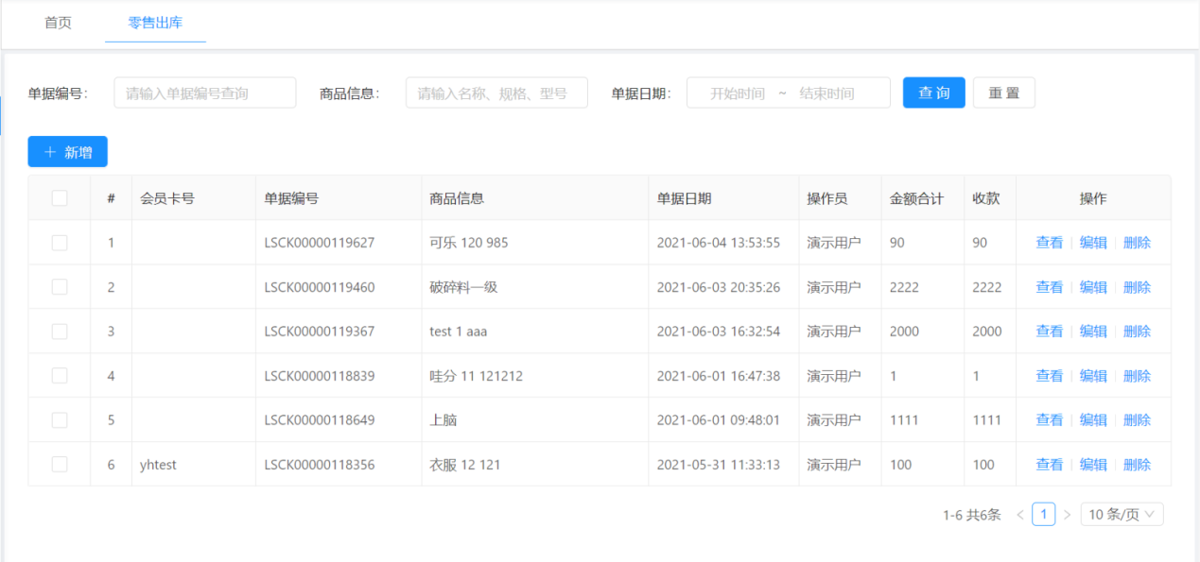

图2.1 “零售出库”界面

点击“零售退货”时，显示退货的商品信息，包括“会员卡号”、“单据编号”、“商品信息”、“单据日期”、“金额合计”、“收款”，同时能对每一条的商品信息进行“查看”、“编辑”、“删除”的操作，点击“查看”时，能够显示商品的详情；点击“编辑”时，能对商品的详情进行修改；点击删除时，则能够删除此条商品信息。能够根据“单据编号”、“商品信息”、“单据日期”进行查询操作。能够根据“单据编号”、“商品信息”、“单据日期”进行查询操作。

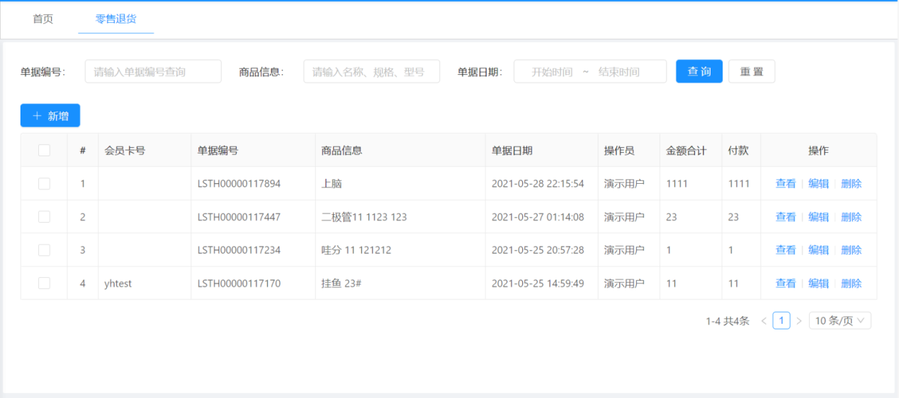

图2.2 “零售退货”界面

## 采购管理

采购管理分为三个子模块：“采购订单”、“采购入库”和“采购退货”。

点击“采购订单”时，显示采购的商品信息，包括“供应商名称”、“单据编号”、“商品信息”、“单据日期”、“金额合计”、“状态”，同时能对每一条的商品信息进行“查看”、“编辑”、“删除”的操作，点击“查看”时，能够显示商品的详情；点击“编辑”时，能对商品的详情进行修改；点击删除时，则能够删除此条商品信息。能够根据“单据编号”、“商品信息”、“单据日期”进行查询操作。

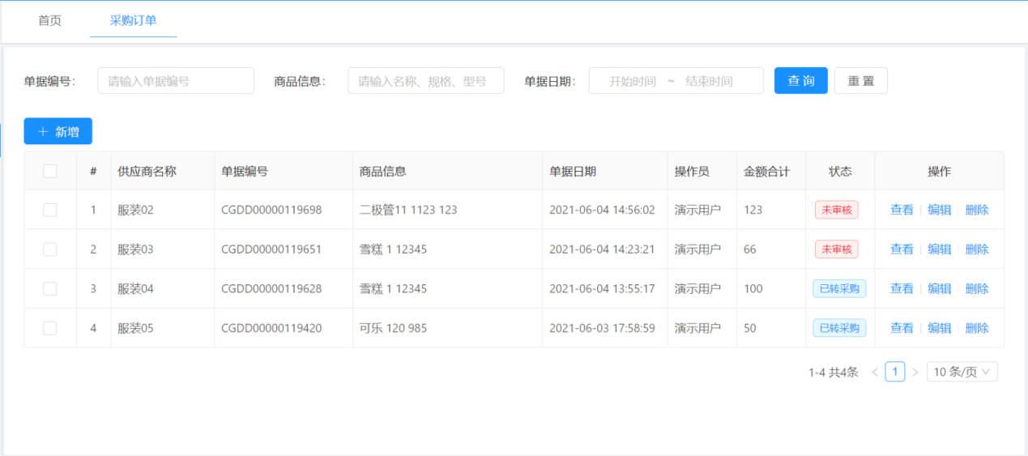

图2.3 “采购订单”界面

点击“采购入库”时，显示已入库的商品信息，包括“供应商名称”、“单据编号”、“商品信息”、“单据日期”、“金额合计”、“含税金额”、“优惠后金额”、“付款”，同时能对每一条的商品信息进行“查看”、“编辑”、“删除”的操作，点击“查看”时，能够显示商品的详情；点击“编辑”时，能对商品的详情进行修改；点击删除时，则能够删除此条商品信息。能够根据“单据编号”、“商品信息”、“单据日期”进行查询操作。

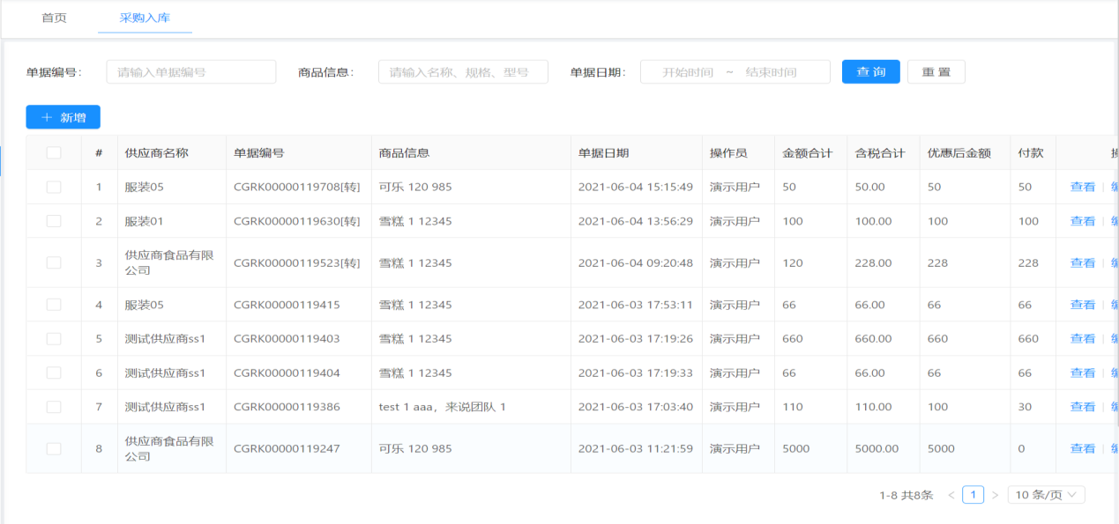

图2.4 “采购入库界面”

点击“采购退货”，显示已入库的商品信息，包括“供应商名称”、“单据编号”、“商品信息”、“单据日期”、“金额合计”、“含税金额”、“优惠后金额”、“付款”，同时能对每一条的商品信息进行“查看”、“编辑”、“删除”的操作，点击“查看”时，能够显示商品的详情；点击“编辑”时，能对商品的详情进行修改；点击删除时，则能够删除此条商品信息。能够根据“单据编号”、“商品信息”、“单据日期”进行查询操作。

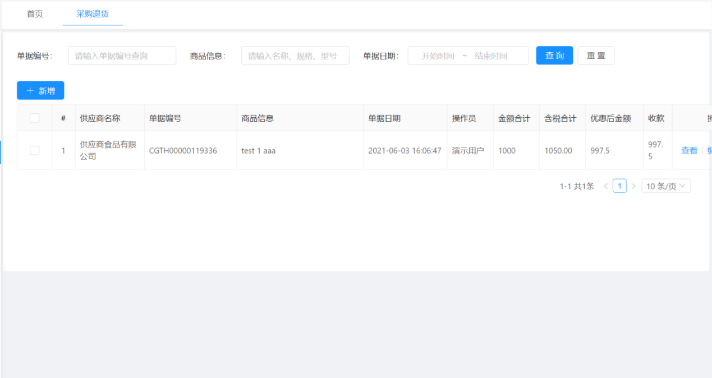

图2.5 “采购退货”界面

## 销售管理

销售管理分为三个子模块：“销售订单”、“销售出库”、“销售退货”。

点击“销售订单”时，显示已销售的商品信息，包括“客户名称”、“单据编号”、“商品信息”、“单据日期”、“金额合计”、“状态”，同时能对每一条的商品信息进行“查看”、“编辑”、“删除”的操作，点击“查看”时，能够显示商品的详情；点击“编辑”时，能对商品的详情进行修改；点击删除时，则能够删除此条商品信息。能够根据“单据编号”、“商品信息”、“单据日期”进行查询操作。

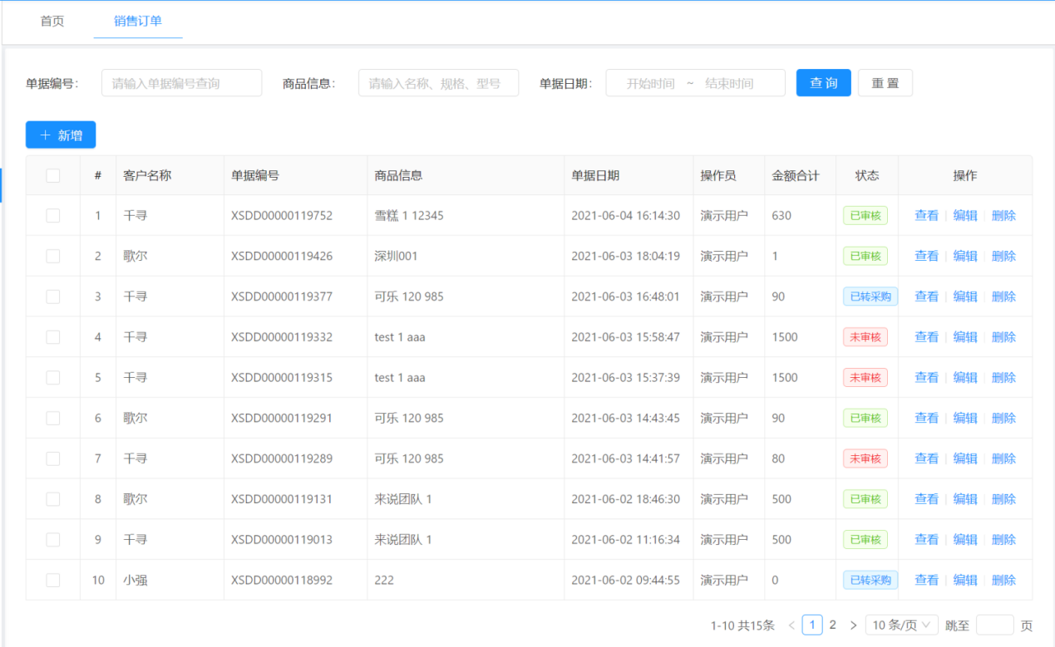

图2.6 “销售订单”界面

点击“销售出库”时，显示已销售出库的商品信息，包括“客户名称”、“单据编号”、“商品信息”、“单据日期”、“金额合计”、“含税金额”、“优惠后金额”、“收款”，同时能对每一条的商品信息进行“查看”、“编辑”、“删除”的操作，点击“查看”时，能够显示商品的详情；点击“编辑”时，能对商品的详情进行修改；点击删除时，则能够删除此条商品信息。能够根据“单据编号”、“商品信息”、“单据日期”进行查询操作。

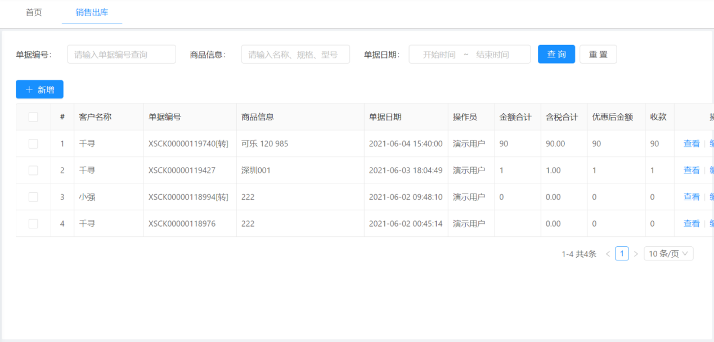

图2.7 “销售出库”界面

点击“销售退货”时，显示退货的商品信息，包括“客户名称”、“单据编号”、“商品信息”、“单据日期”、“金额合计”、“含税金额”、“优惠后金额”、“收款”，同时能对每一条的商品信息进行“查看”、“编辑”、“删除”的操作，点击“查看”时，能够显示商品的详情；点击“编辑”时，能对商品的详情进行修改；点击删除时，则能够删除此条商品信息。能够根据“单据编号”、“商品信息”、“单据日期”进行查询操作。

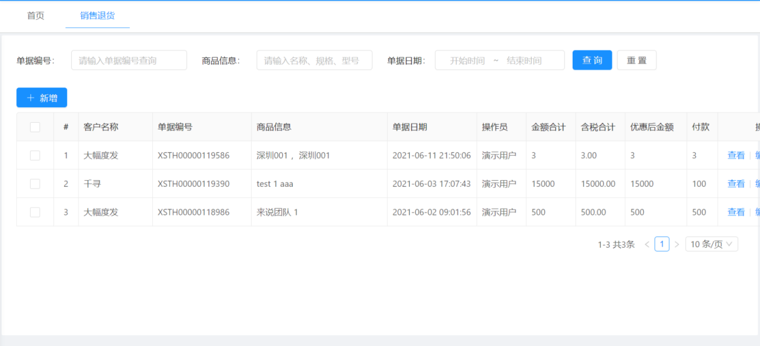

图2.8 “销售退货”界面

## 仓库管理

仓库管理分为五个子模块：“其它入库”、“其它出库”、“调拨出库”、“组装单”、“拆卸单”。

点击“其它入库”时，显示入库的商品信息，包括“供应商名称”、“单据编号”、“商品信息”、“单据日期”、“金额合计”，同时能对每一条的商品信息进行“查看”、“编辑”、“删除”的操作，点击“查看”时，能够显示商品的详情；点击“编辑”时，能对商品的详情进行修改；点击删除时，则能够删除此条商品信息。能够根据“单据编号”、“商品信息”、“单据日期”进行查询操作。

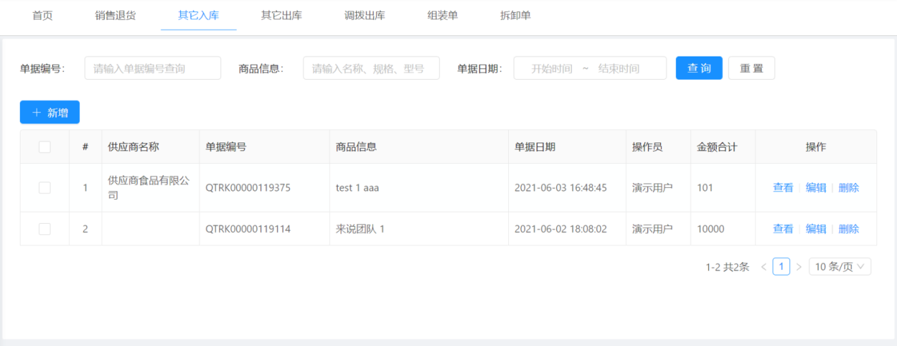

图2.9 “其他入库”界面

点击“其它出库”时，显示出库的商品信息，包括“供应商名称”、“单据编号”、“商品信息”、“单据日期”、“金额合计”，同时能对每一条的商品信息进行“查看”、“编辑”、“删除”的操作，点击“查看”时，能够显示商品的详情；点击“编辑”时，能对商品的详情进行修改；点击删除时，则能够删除此条商品信息。能够根据“单据编号”、“商品信息”、“单据日期”进行查询操作。

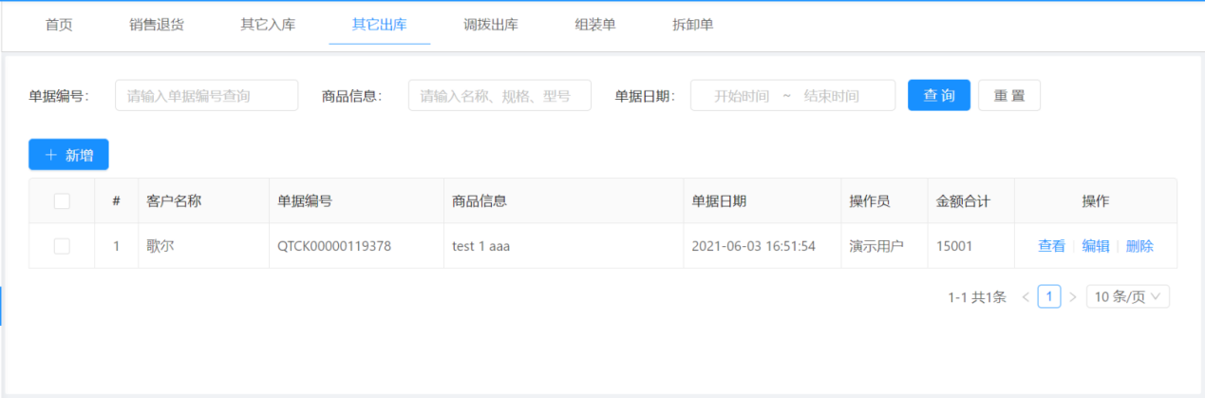

图2.10 “其它出库”界面

点击“调拨出库”时，显示调拨出库的商品信息，包括“供应商名称”、“单据编号”、“商品信息”、“单据日期”、“金额合计”，同时能对每一条的商品信息进行“查看”、“编辑”、“删除”的操作，点击“查看”时，能够显示商品的详情；点击“编辑”时，能对商品的详情进行修改；点击删除时，则能够删除此条商品信息。能够根据“单据编号”、“商品信息”、“单据日期”进行查询操作。

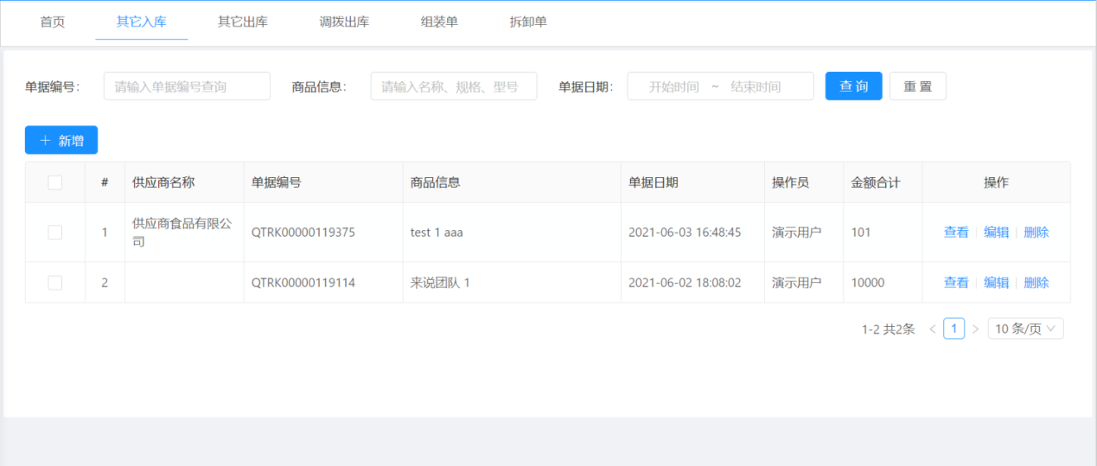

图2.11 “调拨出库”界面

点击“组装单”时，显示组装的商品信息，包括“供应商名称”、“单据编号”、“商品信息”、“单据日期”、“金额合计”，同时能对每一条的商品信息进行“查看”、“编辑”、“删除”的操作，点击“查看”时，能够显示商品的详情；点击“编辑”时，能对商品的详情进行修改；点击删除时，则能够删除此条商品信息。能够根据“单据编号”、“商品信息”、“单据日期”进行查询操作。

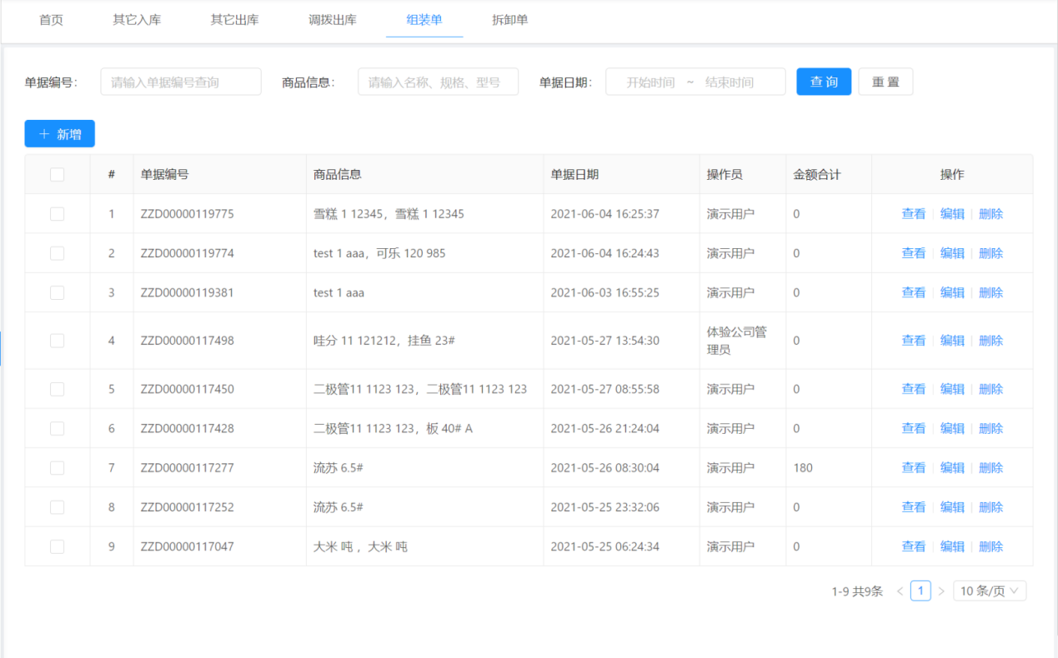

图2.12 “组装单”界面

点击“拆卸单”时，显示拆卸的商品信息，包括“供应商名称”、“单据编号”、“商品信息”、“单据日期”、“金额合计”，同时能对每一条的商品信息进行“查看”、“编辑”、“删除”的操作，点击“查看”时，能够显示商品的详情；点击“编辑”时，能对商品的详情进行修改；点击删除时，则能够删除此条商品信息。能够根据“单据编号”、“商品信息”、“单据日期”进行查询操作。

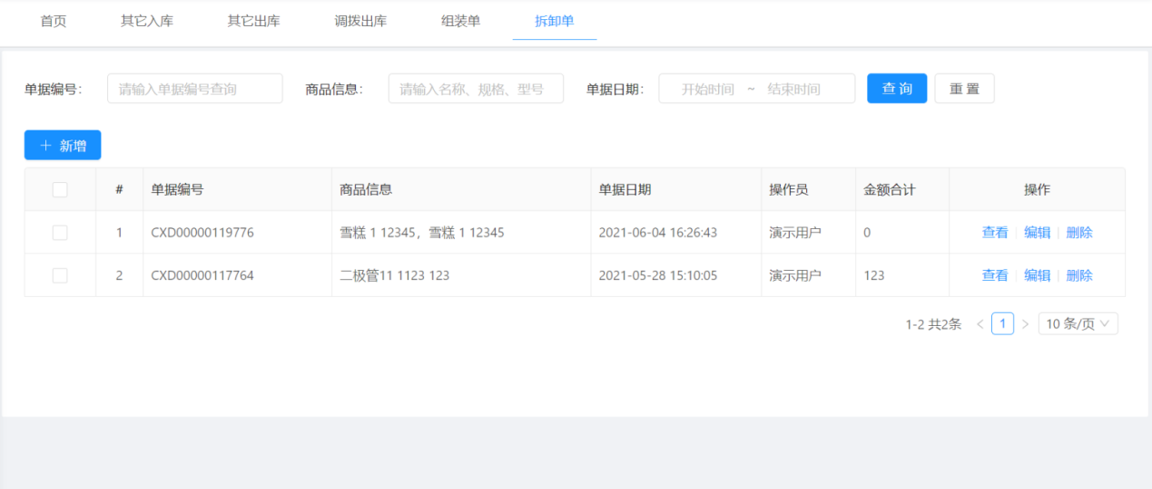

图2.13 “拆卸单”界面

## 财务管理

财务管理分为六个子模块：“收入单”、“支出单”、“收款单”、“付款单”、“转账单”、“收预付款”。

点击“收入单”时，显示收入信息，包括“往来单位”、“单据编号”、“单据日期”、“单据日期”、“合计”、“备注”，同时能对每一条的收入信息进行“查看”、“编辑”、“删除”的操作，点击“查看”时，能够显示收入的详情；点击“编辑”时，能对收入的详情进行修改；点击删除时，则能够删除此条收入信息。能够根据“单据编号”、“单据日期”进行查询操作。

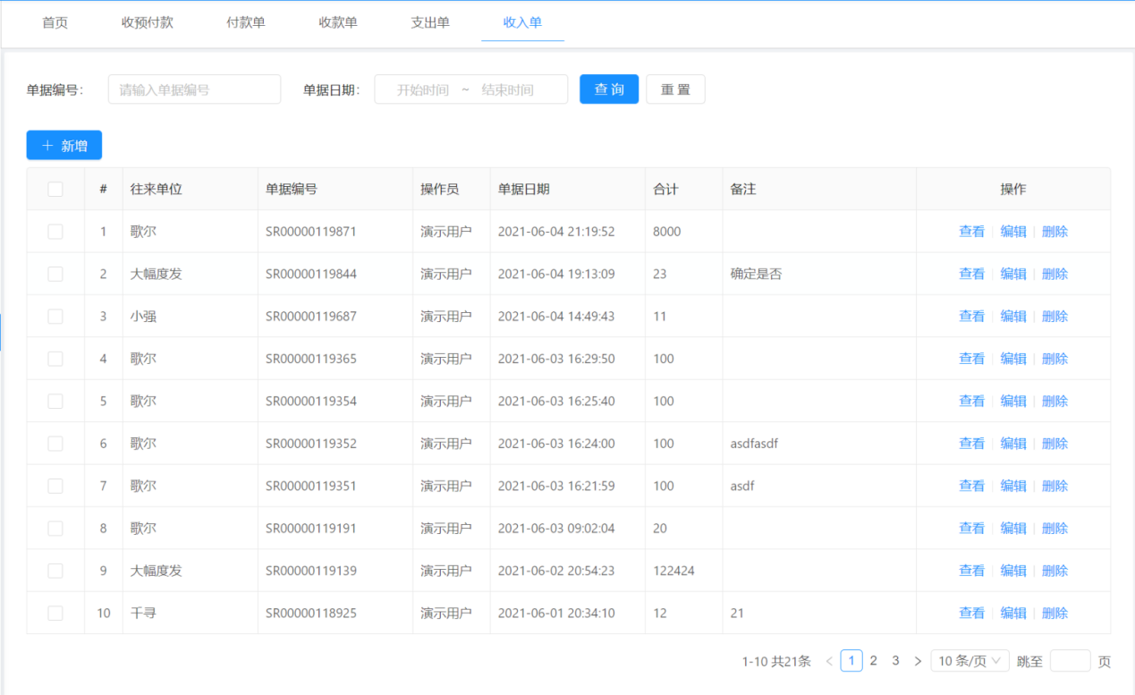

图2.14 “收入单”界面

点击“支出单”时，显示支出信息，包括“往来单位”、“单据编号”、“单据日期”、“单据日期”、“合计”、“备注”，同时能对每一条的支出信息进行“查看”、“编辑”、“删除”的操作，点击“查看”时，能够显示支出的详情；点击“编辑”时，能对支出的详情进行修改；点击删除时，则能够删除此条支出信息。能够根据“单据编号”、“单据日期”进行查询操作。

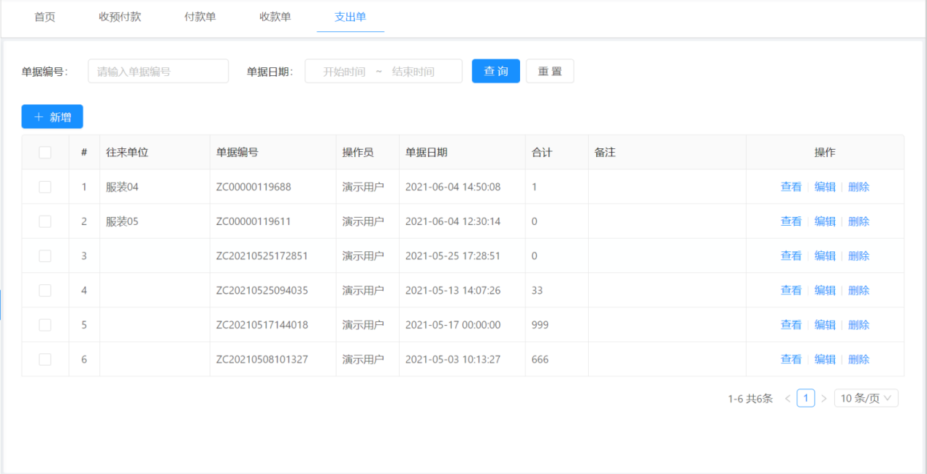

图2.15 “支出单”界面

点击“收款单”时，显示收款信息，包括“往来单位”、“单据编号”、“单据日期”、“单据日期”、“合计”、“备注”，同时能对每一条的收款信息进行“查看”、“编辑”、“删除”的操作，点击“查看”时，能够显示收款的详情；点击“编辑”时，能对收款的详情进行修改；点击删除时，则能够删除此条收款信息。能够根据“单据编号”、“单据日期”进行查询操作。

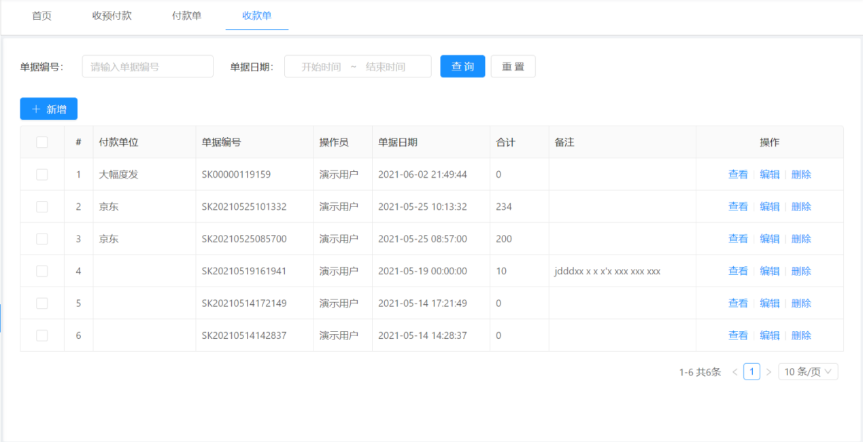

图2.16 “收款单”界面

点击“付款单”时，显示付款信息，包括“往来单位”、“单据编号”、“单据日期”、“单据日期”、“合计”、“备注”，同时能对每一条的付款信息进行“查看”、“编辑”、“删除”的操作，点击“查看”时，能够显示付款的详情；点击“编辑”时，能对付款的详情进行修改；点击删除时，则能够删除此条付款信息。能够根据“单据编号”、“单据日期”进行查询操作。

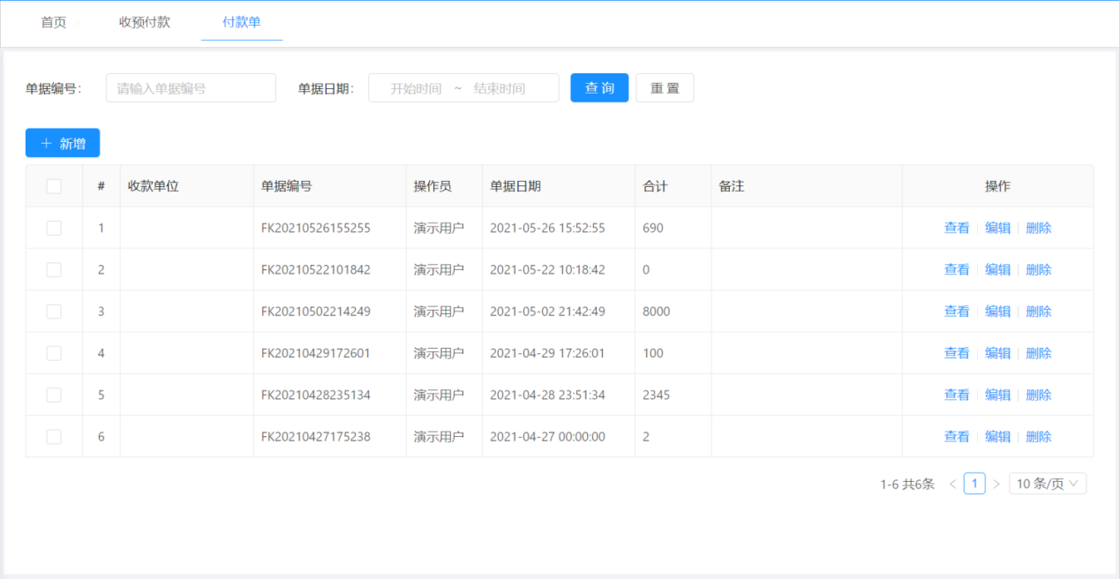

图2.17 “付款单”界面

点击“收预付款”时，显示收预付款信息，包括“往来单位”、“单据编号”、“单据日期”、“单据日期”、“合计”、“备注”，同时能对每一条的收预付款信息进行“查看”、“编辑”、“删除”的操作，点击“查看”时，能够显示收预付款的详情；点击“编辑”时，能对收预付款的详情进行修改；点击删除时，则能够删除此条收预付款信息。能够根据“单据编号”、“单据日期”进行查询操作。

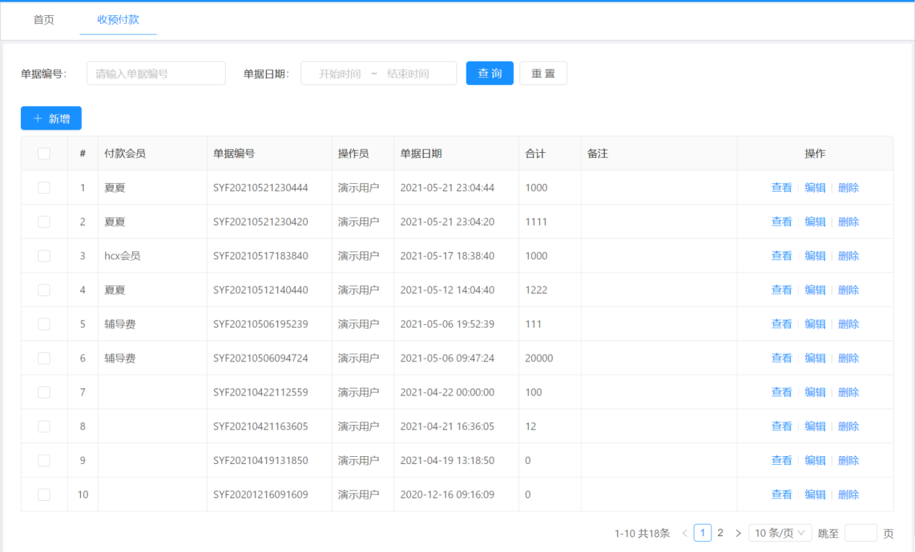

图2.18 “收预付款”界面

## 生产管理

生产管理分为二个子模块：“生产任务”、“BOM管理”。

点击“生产任务”时，显示生产任务信息，包括“生产单号”、“销售订单号”、“商品条码”、“商品名称”、“商品规格”、“商品型号”、“订购数量”、“生产数量”、“计划完工日期”、“单据日期”、“状态”，同时能对每一条的生产任务信息进行“查看”、“编辑”、“删除”的操作，点击“查看”时，能够显示生产任务的详情；点击“编辑”时，能对生产任务的详情进行修改；点击删除时，则能够删除此条生产任务信息。能够根据“生产单号”、“商品信息”、“单据日期”进行查询操作。

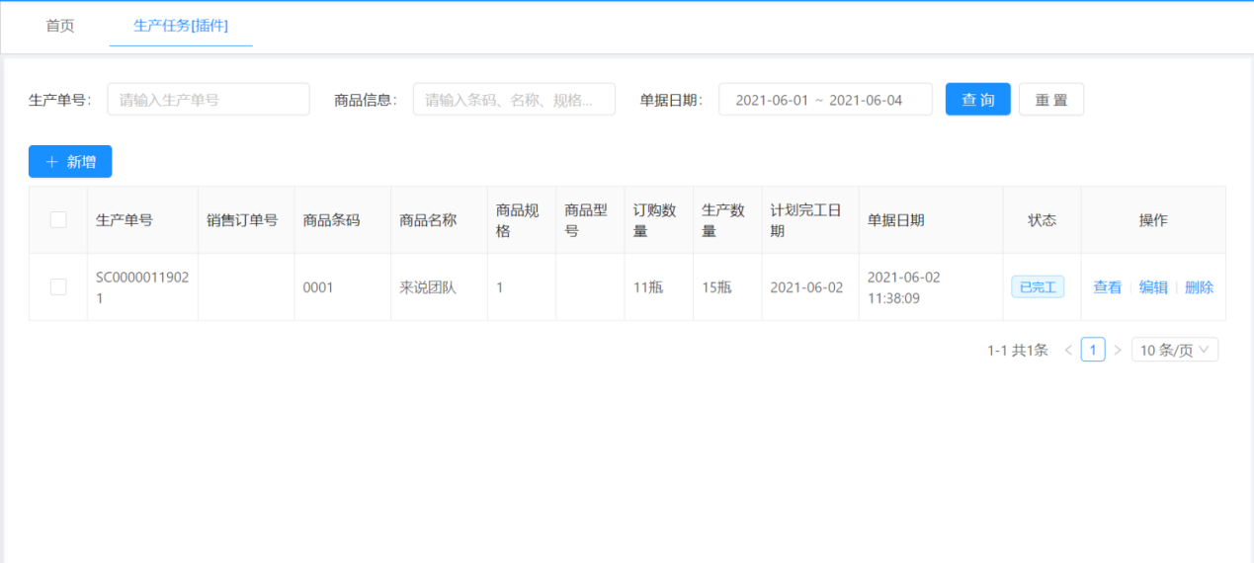

图2.19 “生产任务”界面

点击“BOM管理”时，显示“第一步：单机行选择商品”和“第二步：为选择的商品设置物料和工序”。前者显示商品信息，包括“条码”、“名称”、“类别”、“规格”、“型号”，能够根据“商品”、“类别”进行查询操作；后者展示“所需物料”和“生产工序”，其中“所需物料”显示“条码”、“名称”、“单位”、“数量”、“费用”、“备注”、“操作”，“生产工序”显示“执行顺序”、“工序名称”、“负责人员”、“工价”、“备注”、“操作”，两者都能够根据“商品条码”、“商品名称”进行查询操作。

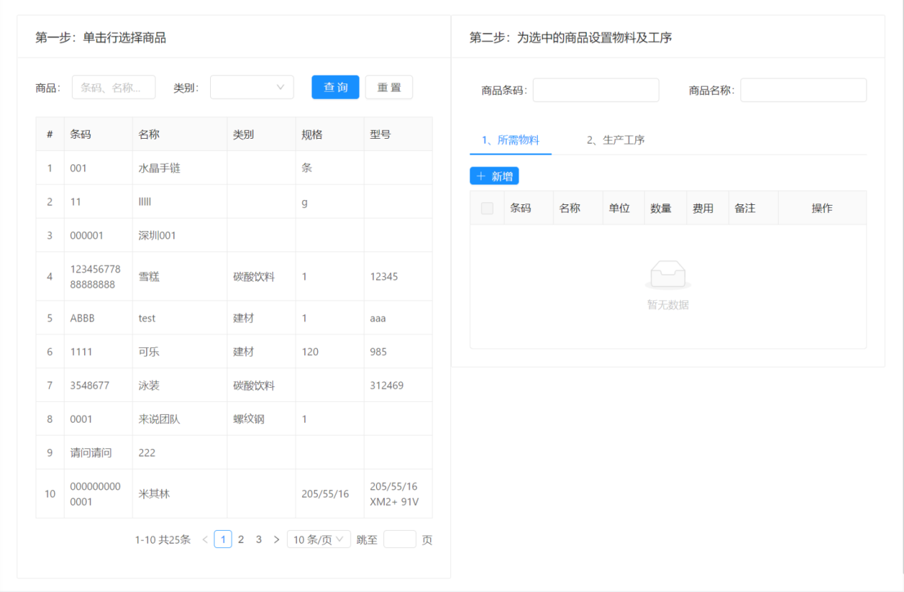

图2.20 “BOM管理”界面

## 商品管理

商品管理分为四个子模块：“商品类别”、“商品信息”、“计量单位”、“序列号”。

点击“商品类别”时，显示商品的类别，同时能对商品的“名称”、“编号”、“上级目录”、“排序”、“备注”进行修改操作。

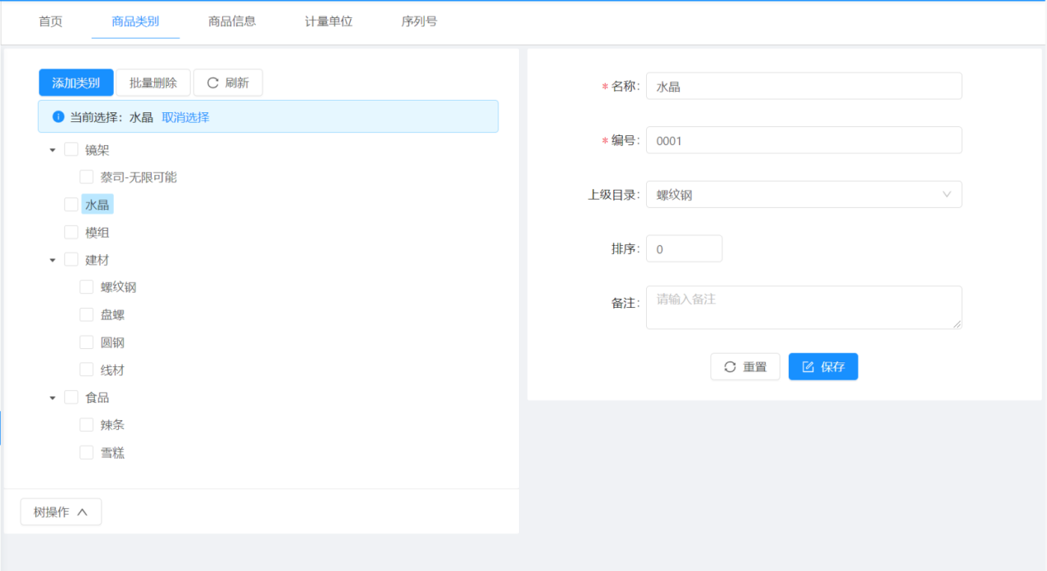

图2.21 “商品类别界面”

点击“商品信息”时，显示商品的信息，包括“条码”、“名称”、“规格”、“型号”、“颜色”、“类别”、“扩展信息”、“单位”、“安全存量”、“库存”、“采购价”、“零售价”、“销售价”、“最低售价”、“状态”、“序列号”，同时能对每一条的生产商品信息进行 “编辑”、“删除”的操作；点击“编辑”时，能对商品信息的详情进行修改；点击删除时，则能够删除此条商品信息信息。能够根据“类别”、“条码”、“名称”进行查询操作。能够进行导出文件，导入文件的功能。

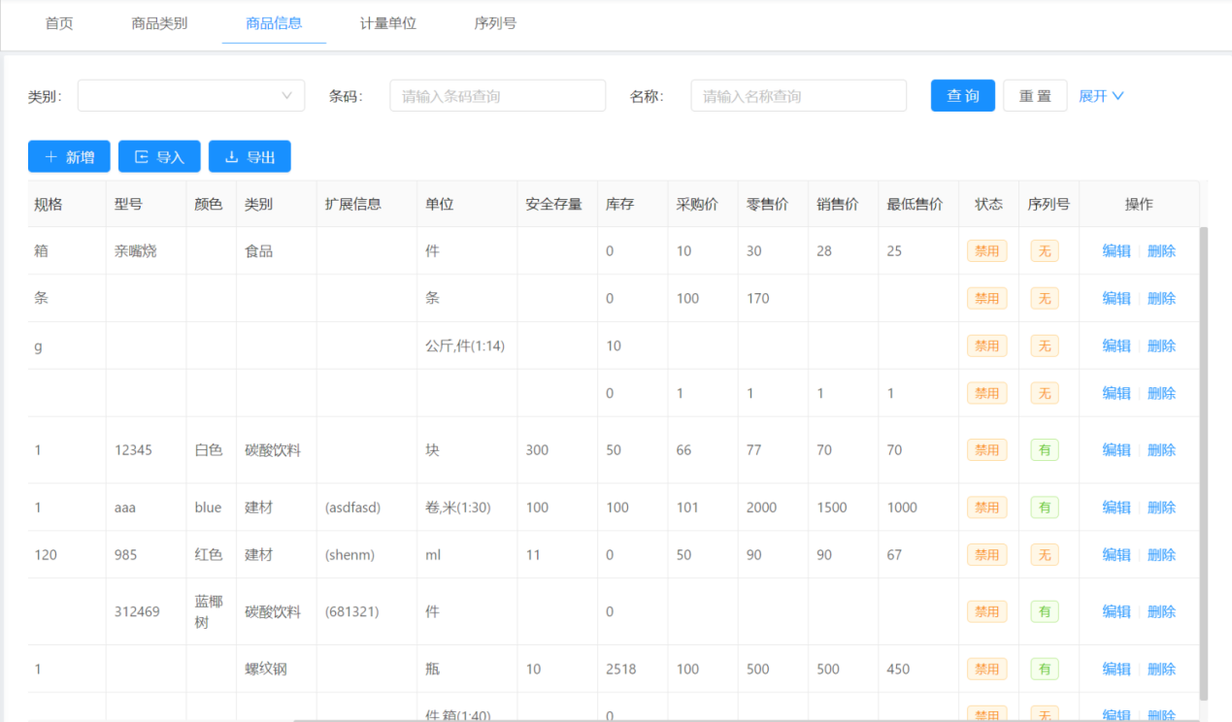

图2.22 “商品信息”界面

点击“计量单位”时，显示计量单位的信息，包括“计量单位”、“基本单位”、“副单位”、“比例”，同时能对每一条的计量单位信息进行 “编辑”、“删除”的操作；点击“编辑”时，能对商品信息的详情进行修改；点击删除时，则能够删除此条商品信息信息。能够根据“计量单位”进行查询操作。

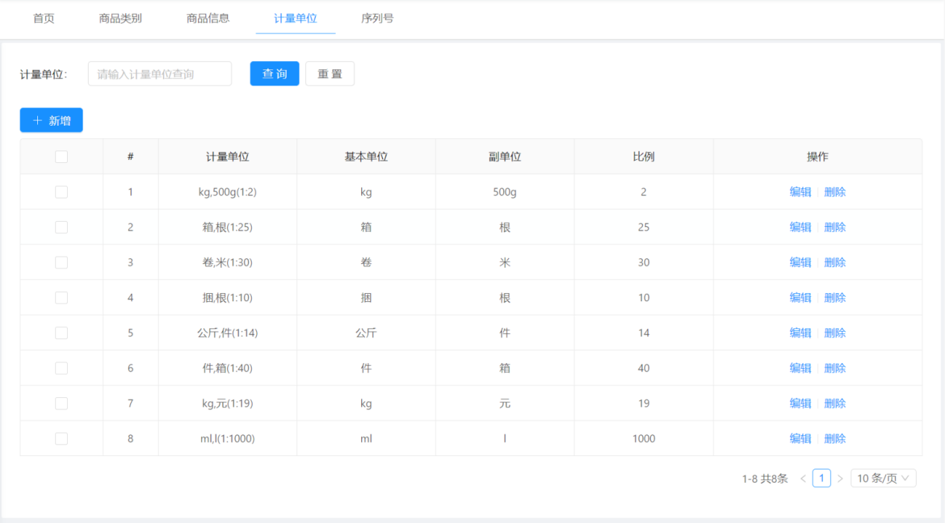

图2.23 “计量单位”界面

点击“序列号”时，显示序列号的信息，包括“序列号”、“商品条码”、“商品名称”、“单据编号”、“已卖出”、“创建时间”、“更新时间”、“操作”。能够根据“序列号”、“商品名称”进行查询操作。

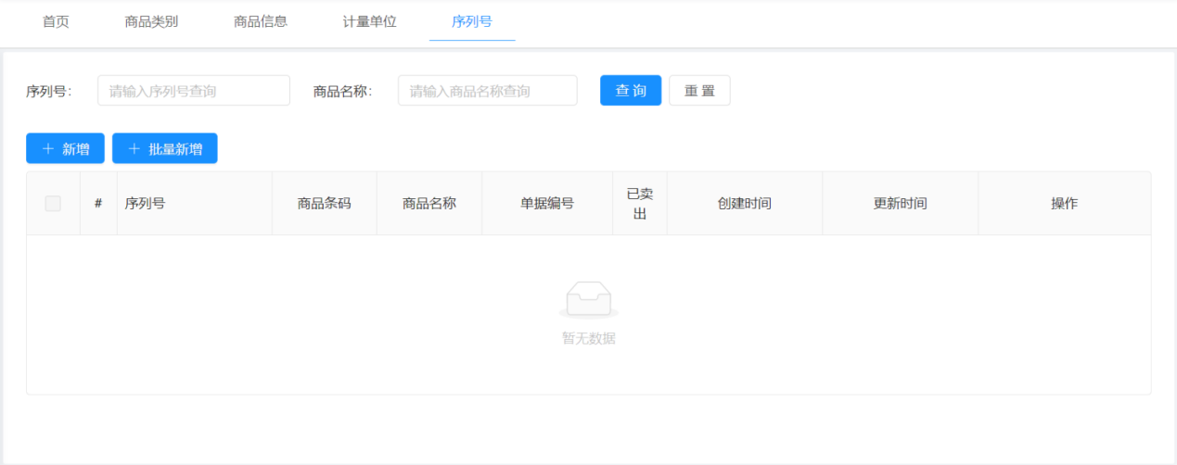

图2.24 “序列号”界面

# 数据库设计

jsh_account表单设计

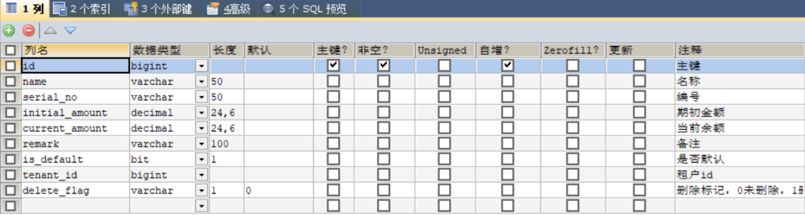

图3.1 jsh_account

jsh_account_head表单设计

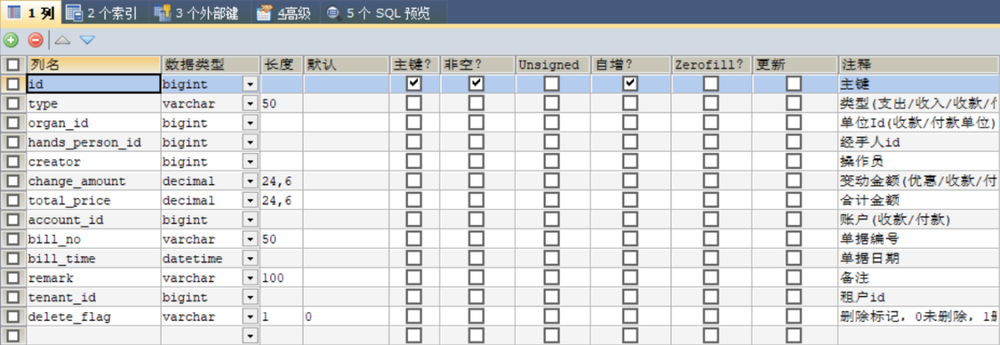

图3.2 jsh_account_head

jsh_account_item表单设计

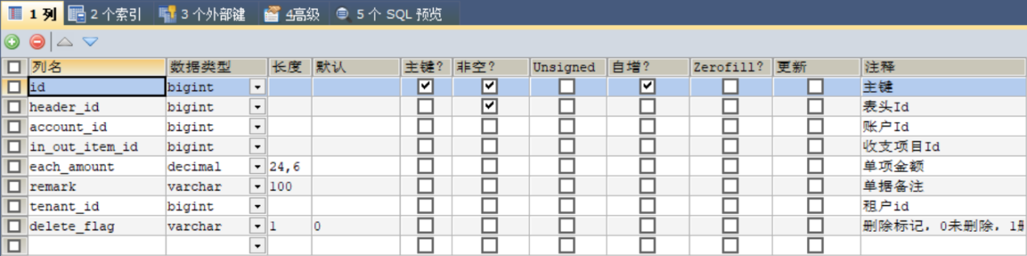

图3.3 jsh_account_item

jsh_depot表单设计

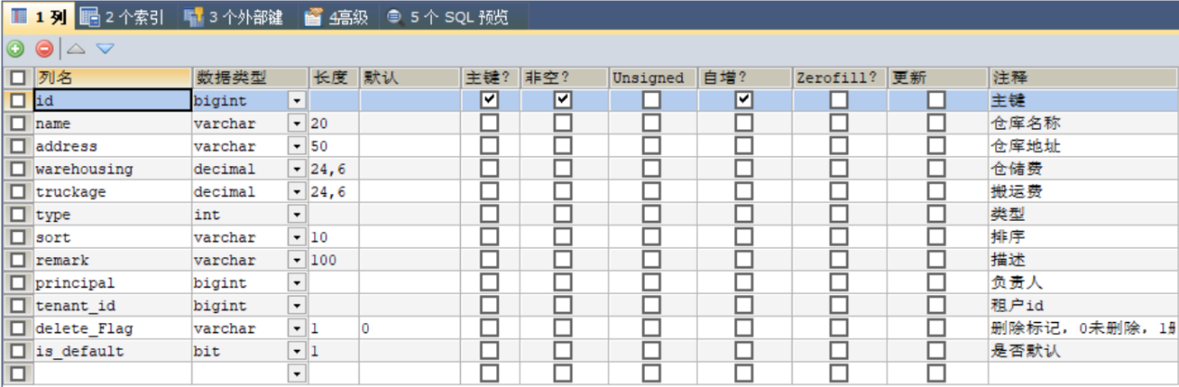

图3.4 jsh_depot

jsh_depot_head表单设计

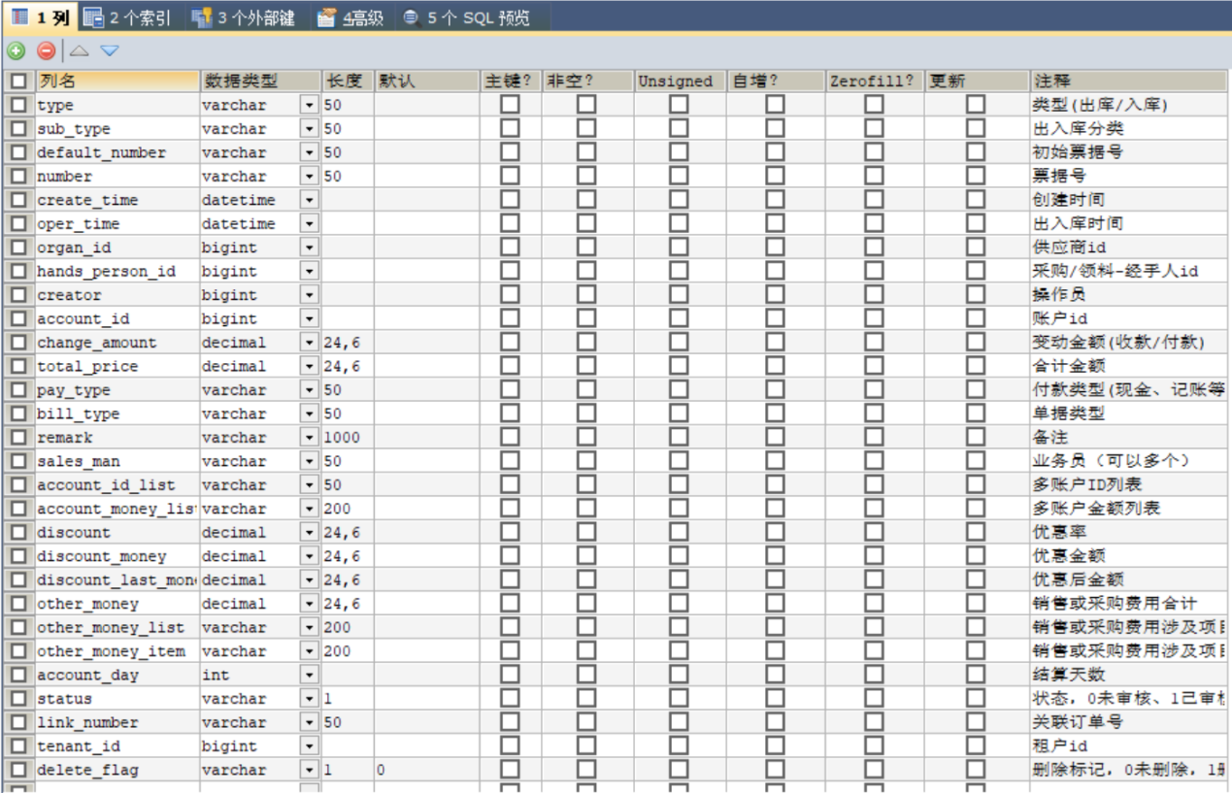

图3.5 jsh_depot_head

jsh_depot_item表单设计

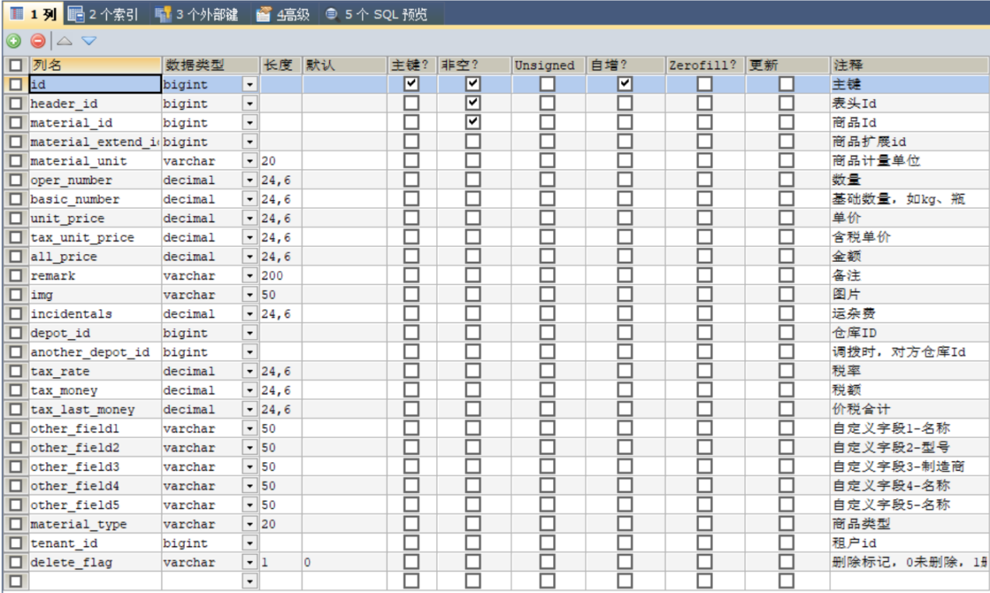

图3.6 jsh_depot_item

jsh_function表单设计

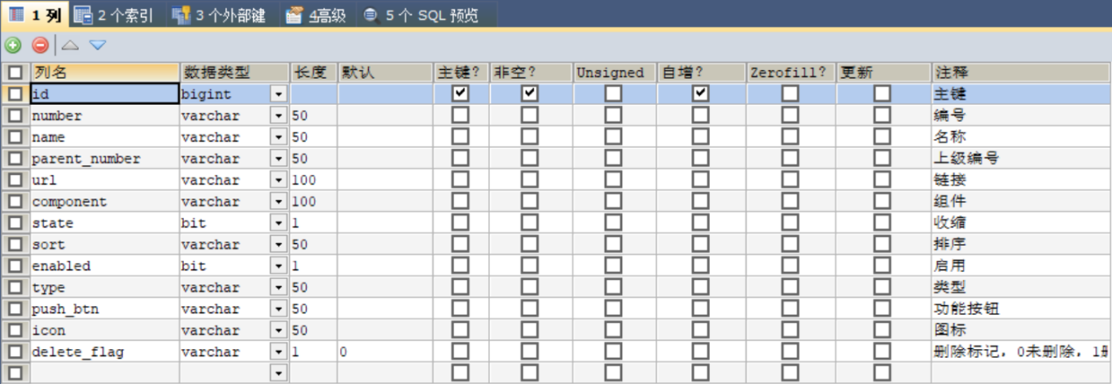

图3.7 jsh_function

jsh_in_out_item表单设计

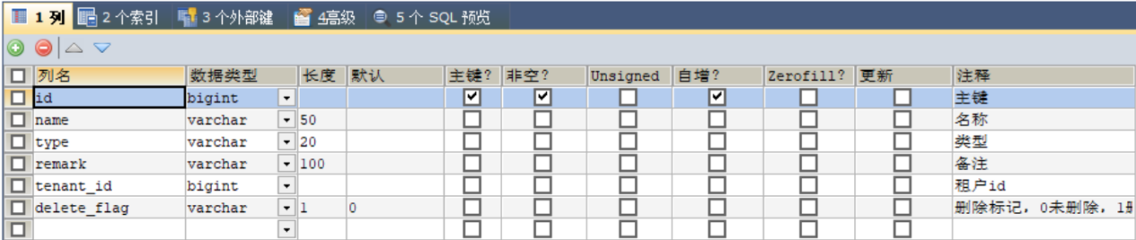

图3.8 jsh_in_out_item

jsh_log表单设计

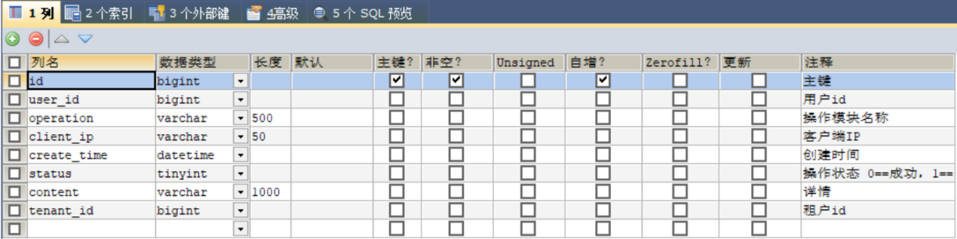

图3.9 jsh_log

jsh_material表单设计

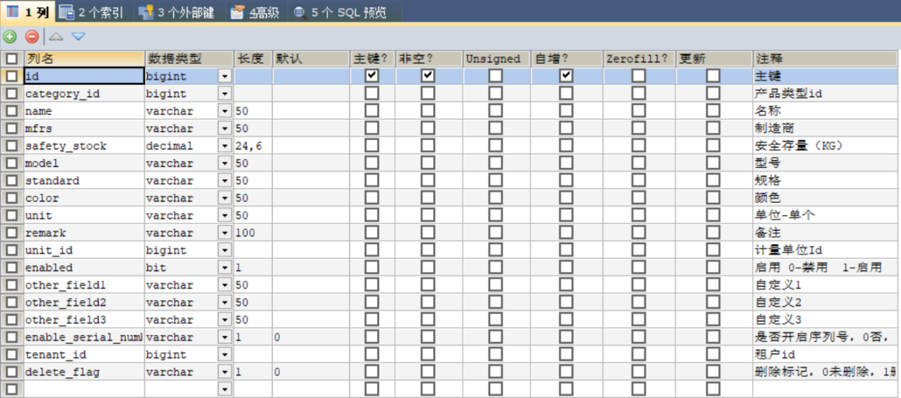

图3.10 jsh_material

jsh_material_category表单设计

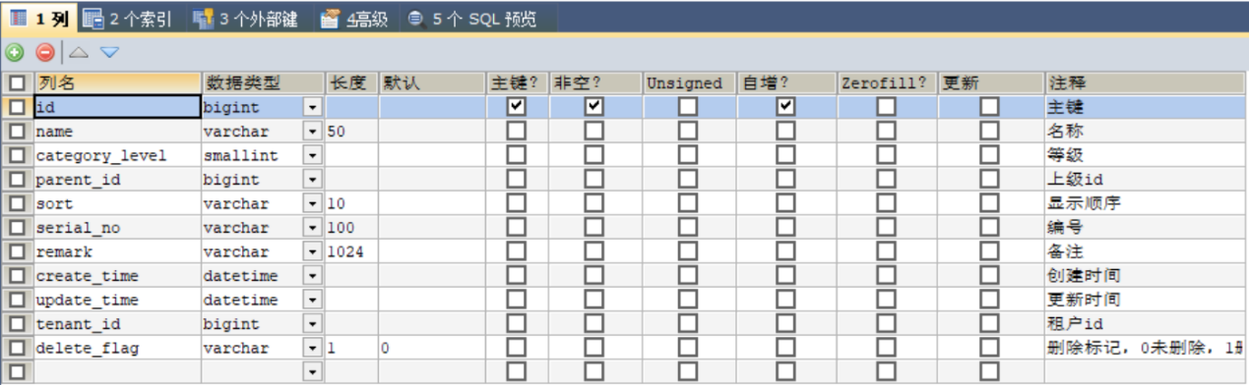

图3.11 jsh_material_category

jsh_material_current_stock表单设计

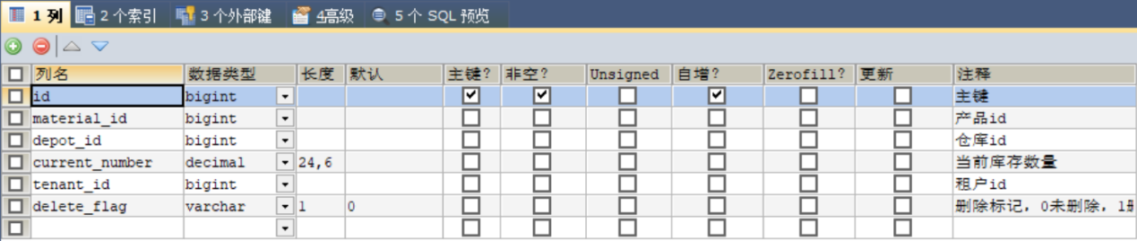

图3.12 jsh_material_current_stock

jsh_material_extend表单设计

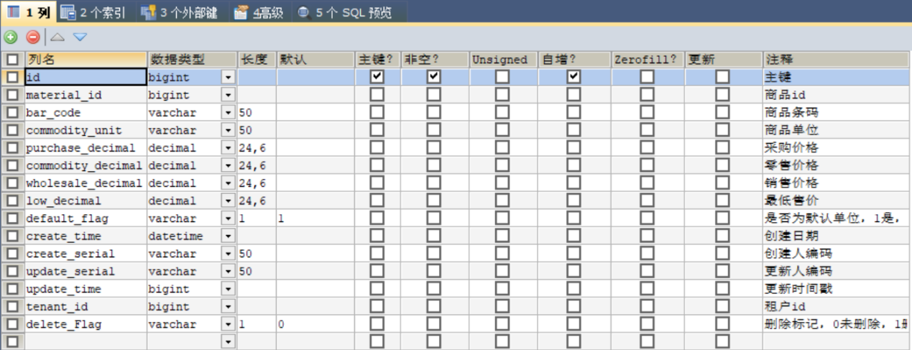

图3.13 jsh_material_extend

jsh_material_initial_stock表单设计

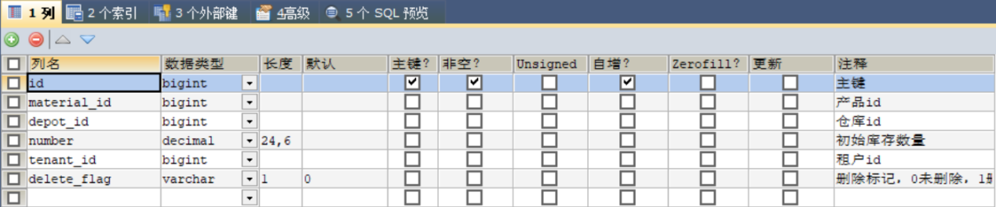

图3.14 jsh_material_initial_stock

jsh_material_property表单设计

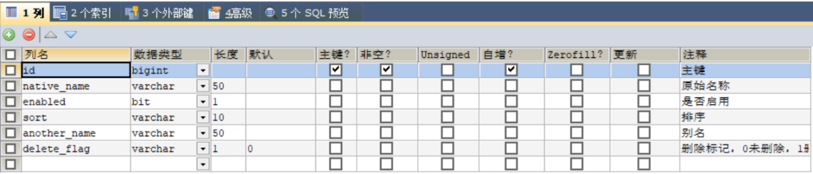

图3.15 jsh_material_property

jsh_msg表单设计

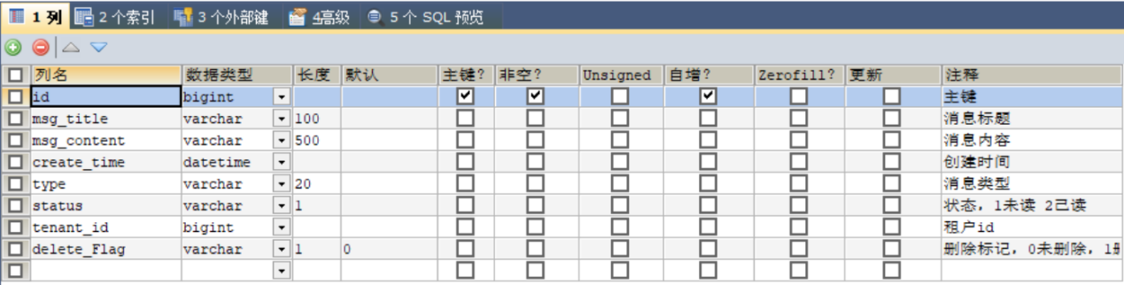

图3.16 jsh_msg

jsh_orga_user_rel表单设计

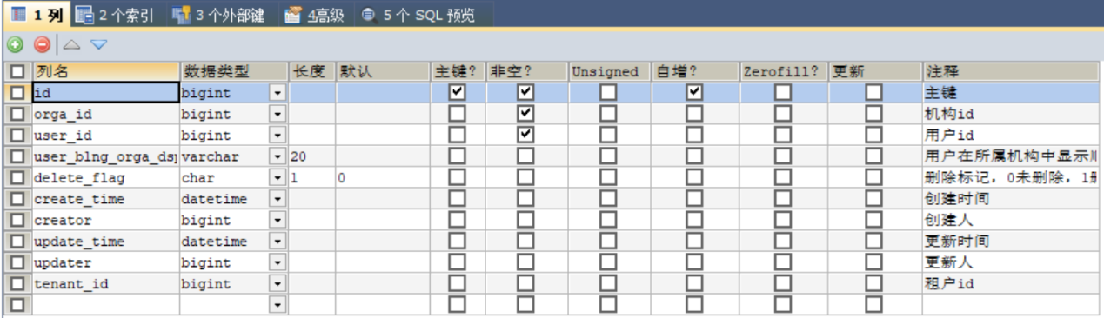

图3.17 jsh_orga_user_rel

jsh_organization表单设计

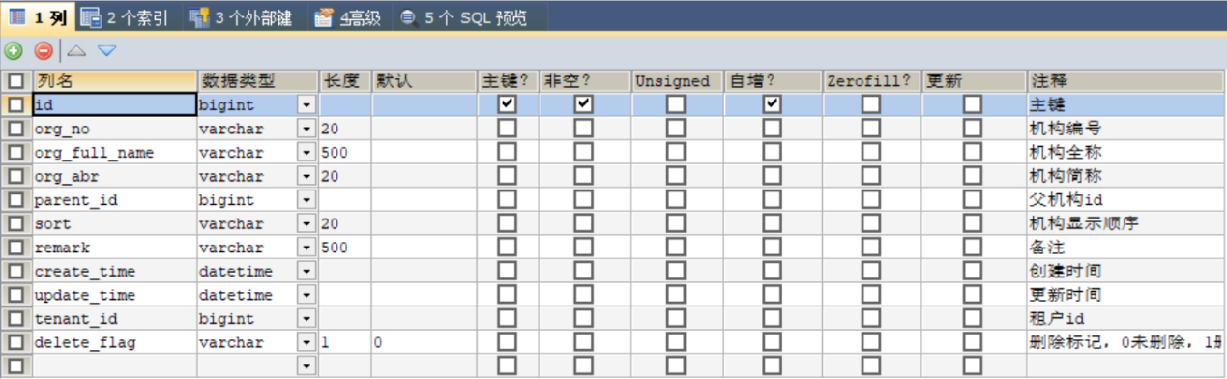

图3.18 jsh_organization

jsh_person表单设计

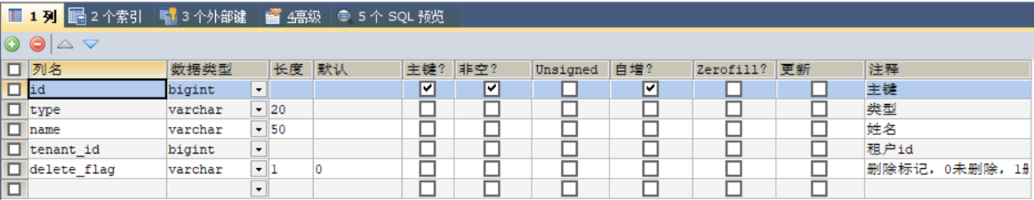

图3.19 jsh_person

jsh_platform_config表单设计

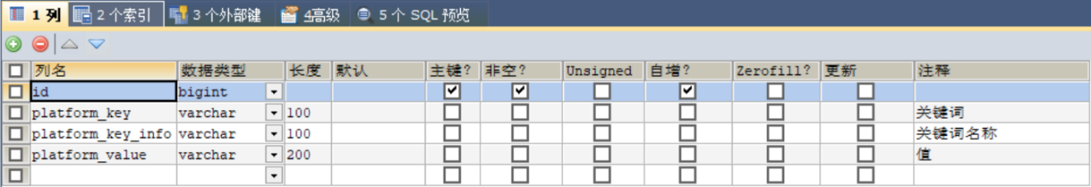

图3.20 jsh_platform_confing

jsh_role表单设计

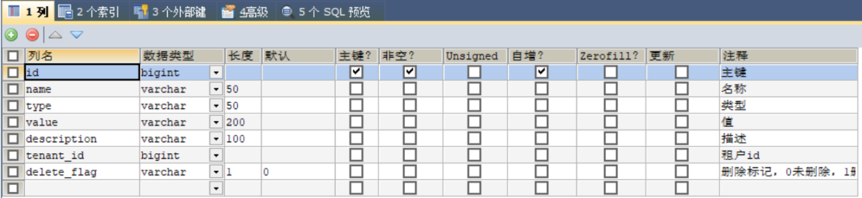

图3.21 jsh_role

jsh_sequence表单设计

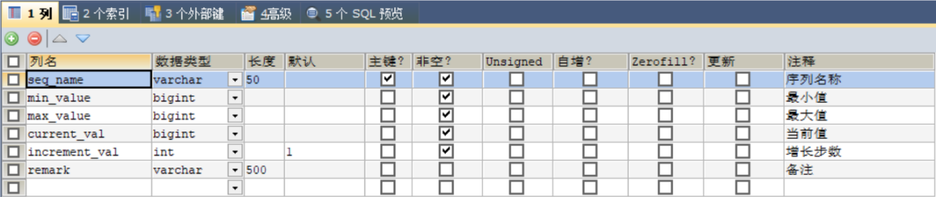

图3.22 jsh_sequence

jsh_serial_number表单设计

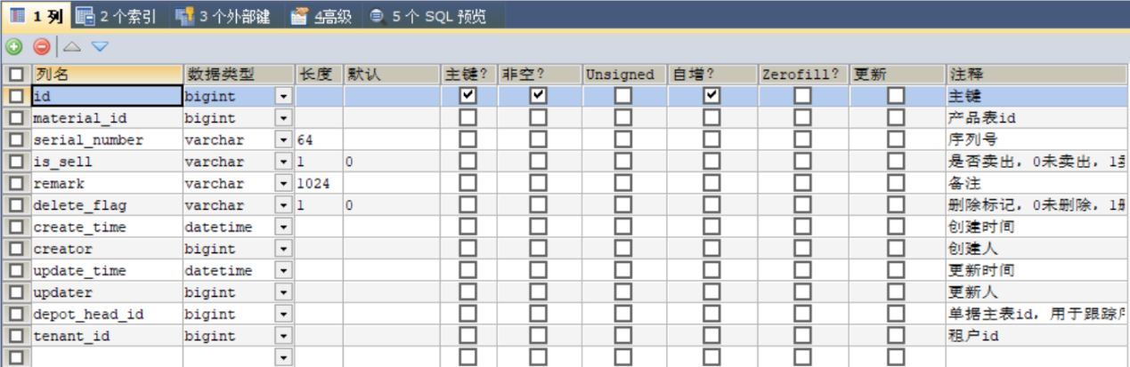

图3.23 jsh_serial_number

jsh_supplier表单设计

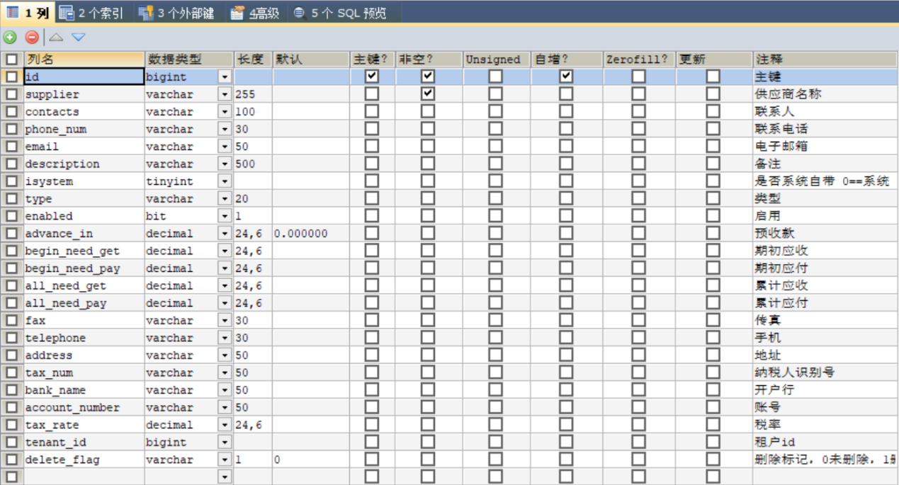

图3.24 jsh_supplier

jsh_system_config表单设计

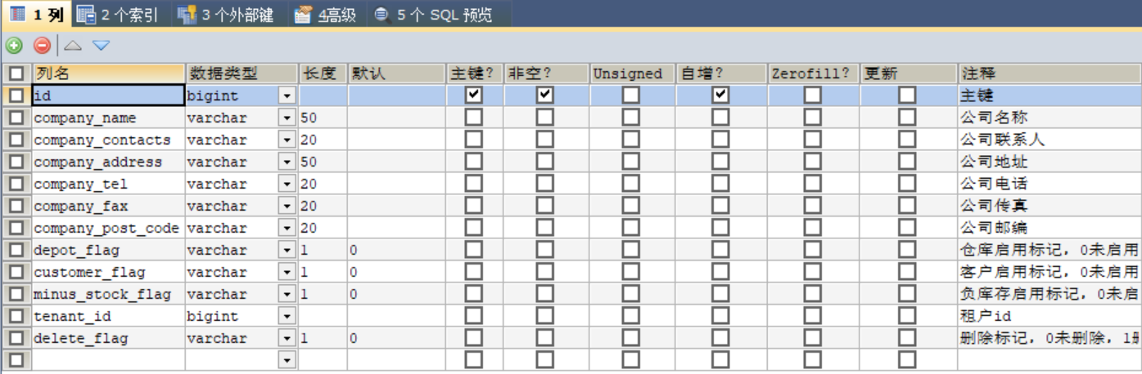

图3.25 jsh_system_confing

jsh_tenant表单设计

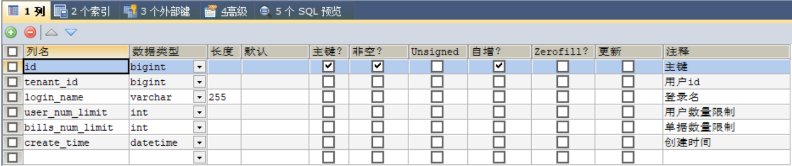

图3.26 jsh_tenant

jsh_unit表单设计

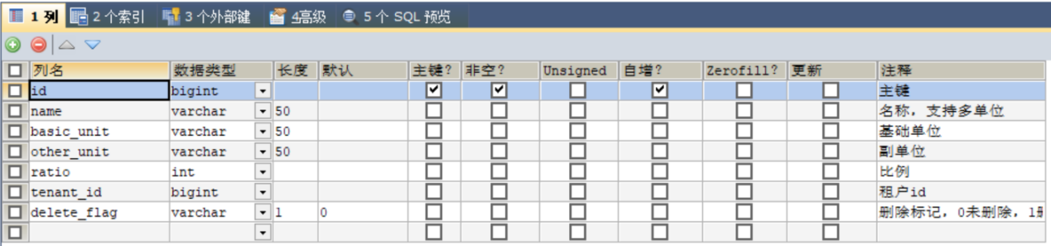

图3.27 jsh_unit

jsh_user表单设计

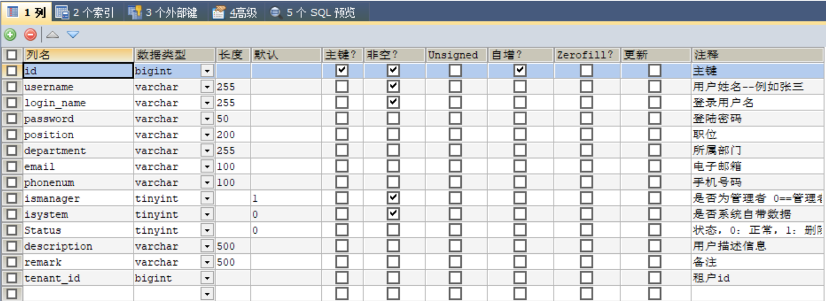

图3.28 jsh_user

jsh_user_business表单设计

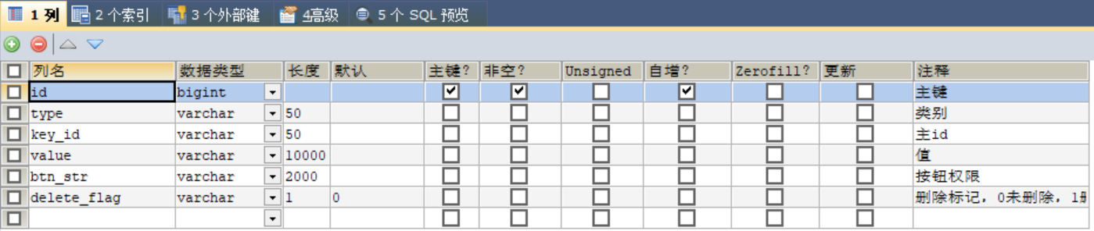

图3.29 jsh_user

# 系统实现

## 项目结构

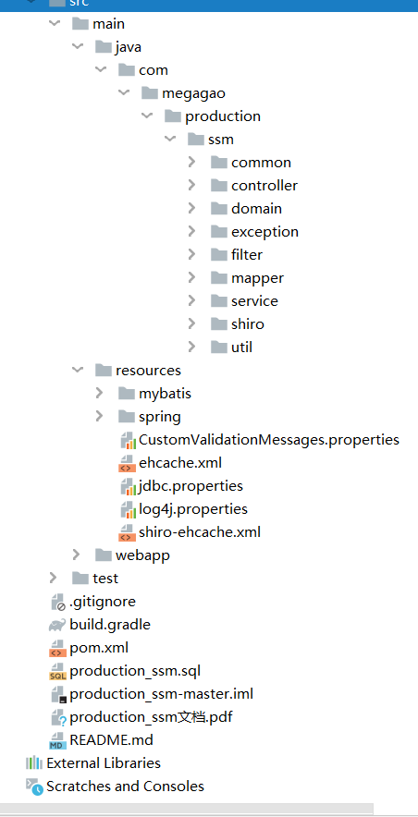

## 配置文件

### Vue.config,js

const path = require('path')

const CompressionPlugin = require('compression-webpack-plugin')

function resolve (dir) {

return path.join(__dirname, dir)

}

// vue.config.js

module.exports = {

// 如果你不需要生产环境的 source map，可以将其设置为 false 以加速生产环境建。

productionSourceMap: false,

configureWebpack: config => {

// 生产环境取消 console.log

if (process.env.NODE_ENV === 'production') {

config.optimization.minimizer[0].options.terserOptions.compress.drop_console = true

}

},

chainWebpack: (config) => {

config.resolve.alias

.set('@$', resolve('src'))

.set('@api', resolve('src/api'))

.set('@assets', resolve('src/assets'))

.set('@comp', resolve('src/components'))

.set('@views', resolve('src/views'))

// 生产环境，开启js\css压缩

if (process.env.NODE_ENV === 'production') {

config.plugin('compressionPlugin').use(new CompressionPlugin({

test: /\.(js|css|less)$/, // 匹配文件名

threshold: 10240, // 对超过10k的数据压缩

deleteOriginalAssets: false // 删除源文件

}))

}

},

css: {

loaderOptions: {

less: {

modifyVars: {

/* less 变量覆盖，用于自定义 ant design 主题 */

'primary-color': '#1890FF',

'link-color': '#1890FF',

'border-radius-base': '4px'

},

javascriptEnabled: true

}

}

},

devServer: {

port: 3000,

proxy: {

'/jshERP-boot': {

target: 'http://localhost:9999', // 请求本地 需要jshERP-boot后台项目

ws: false,

changeOrigin: true

}

}

},

lintOnSave: undefined

}

### Idea.configs.js文件

'use strict'

const path = require('path')

function resolve (dir) {

return path.join(__dirname, '.', dir)

}

module.exports = {

context: path.resolve(__dirname, './'),

resolve: {

extensions: ['.js', '.vue', '.json'],

alias: {

'config': resolve('config'),

'@': resolve('src'),

'@views': resolve('src/views'),

'@comp': resolve('src/components'),

'@core': resolve('src/core'),

'@utils': resolve('src/utils'),

'@entry': resolve('src/entry'),

'@router': resolve('src/router'),

'@store': resolve('src/store')

}

},

}

### Pom.xml文件

<?xml version="1.0" encoding="UTF-8"?>

<project xmlns="http://maven.apache.org/POM/4.0.0" xmlns:xsi="http://www.w3.org/2001/XMLSchema-instance"

xsi:schemaLocation="http://maven.apache.org/POM/4.0.0 https://maven.apache.org/xsd/maven-4.0.0.xsd">

<modelVersion>4.0.0</modelVersion>

<parent>

<groupId>org.springframework.boot</groupId>

<artifactId>spring-boot-starter-parent</artifactId>

<version>2.1.3.RELEASE</version>

<relativePath/> <!-- lookup parent from repository -->

</parent>

<groupId>com.example</groupId>

<artifactId>demo</artifactId>

<version>0.0.1-SNAPSHOT</version>

<name>demo</name>

<description>Demo project for Spring Boot</description><![CDATA[

]]><properties>

<java.version>11</java.version>

</properties>

<dependencies>

<dependency>

<groupId>org.springframework.boot</groupId>

<artifactId>spring-boot-starter</artifactId>

</dependency>

<dependency>

<groupId>org.springframework.boot</groupId>

<artifactId>spring-boot-starter-test</artifactId>

<scope>test</scope>

</dependency>

</dependencies>

<build>

<plugins>

<plugin>

<groupId>org.springframework.boot</groupId>

<artifactId>spring-boot-maven-plugin</artifactId>

</plugin>

</plugins>

</build>

</project>

## 启动类ErpApplication.java

package com.jsh.erp;

import com.jsh.erp.utils.ComputerInfo;

import org.mybatis.spring.annotation.MapperScan;

import org.slf4j.Logger;

import org.slf4j.LoggerFactory;

import org.springframework.boot.SpringApplication;

import org.springframework.boot.autoconfigure.SpringBootApplication;

import org.springframework.boot.web.servlet.ServletComponentScan;

import org.springframework.context.ConfigurableApplicationContext;

import org.springframework.core.env.Environment;

import org.springframework.scheduling.annotation.EnableScheduling;

import java.io.IOException;

@SpringBootApplication

@MapperScan("com.jsh.erp.datasource.mappers")

@ServletComponentScan

@EnableScheduling

public class ErpApplication{

public static void main(String[] args) throws IOException {

ConfigurableApplicationContext context = SpringApplication.run(ErpApplication.class, args);

Environment environment = context.getBean(Environment.class);

System.out.println("启动成功，后端服务API地址：http://" + ComputerInfo.getIpAddr() + ":"

+ environment.getProperty("server.port") + "/jshERP-boot/doc.html");

System.out.println("您还需启动前端服务，启动命令：yarn run serve 或 npm run serve，测试用户：jsh，密码：123456");

}

}

## 日志过滤LogCostFilter.java

package com.jsh.erp.filter;

import com.jsh.erp.service.redis.RedisService;

import org.springframework.util.StringUtils;

import javax.annotation.Resource;

import javax.servlet.*;

import javax.servlet.annotation.WebFilter;

import javax.servlet.annotation.WebInitParam;

import javax.servlet.http.HttpServletRequest;

import javax.servlet.http.HttpServletResponse;

import java.io.IOException;

import java.util.ArrayList;

import java.util.List;

import java.util.regex.Matcher;

import java.util.regex.Pattern;

@WebFilter(filterName = "LogCostFilter", urlPatterns = {"/*"},

initParams = {@WebInitParam(name = "ignoredUrl", value = ".ico"),

@WebInitParam(name = "filterPath",

value = "/jshERP-boot/user/login#/jshERP-boot/user/registerUser#/jshERP-boot/user/randomImage" +

"#/jshERP-boot/platformConfig/getPlatformName#/jshERP-boot/v2/api-docs#/jshERP-boot/webjars")})

public class LogCostFilter implements Filter {

private static final String FILTER_PATH = "filterPath";

private static final String IGNORED_PATH = "ignoredUrl";

private static final List<String> ignoredList = new ArrayList<>();

private String[] allowUrls;

private String[] ignoredUrls;

@Resource

private RedisService redisService;

@Override

public void init(FilterConfig filterConfig) throws ServletException {

String filterPath = filterConfig.getInitParameter(FILTER_PATH);

if (!StringUtils.isEmpty(filterPath)) {

allowUrls = filterPath.contains("#") ? filterPath.split("#") : new String[]{filterPath};

}

String ignoredPath = filterConfig.getInitParameter(IGNORED_PATH);

if (!StringUtils.isEmpty(ignoredPath)) {

ignoredUrls = ignoredPath.contains("#") ? ignoredPath.split("#") : new String[]{ignoredPath};

for (String ignoredUrl : ignoredUrls) {

ignoredList.add(ignoredUrl);

}

}

}

@Override

public void doFilter(ServletRequest request, ServletResponse response,

FilterChain chain) throws IOException, ServletException {

HttpServletRequest servletRequest = (HttpServletRequest) request;

HttpServletResponse servletResponse = (HttpServletResponse) response;

String requestUrl = servletRequest.getRequestURI();

//具体，比如：处理若用户未登录，则跳转到登录页

Object userId = redisService.getObjectFromSessionByKey(servletRequest,"userId");

if(userId!=null) { //如果已登录，不阻止

chain.doFilter(request, response);

return;

}

if (requestUrl != null && (requestUrl.contains("/doc.html") ||

requestUrl.contains("/register.html") || requestUrl.contains("/login.html"))) {

chain.doFilter(request, response);

return;

}

if (verify(ignoredList, requestUrl)) {

chain.doFilter(servletRequest, response);

return;

}

if (null != allowUrls && allowUrls.length > 0) {

for (String url : allowUrls) {

if (requestUrl.startsWith(url)) {

chain.doFilter(request, response);

return;

}

}

}

servletResponse.sendRedirect("/login.html");

}

private static String regexPrefix = "^.*";

private static String regexSuffix = ".*$";

private static boolean verify(List<String> ignoredList, String url) {

for (String regex : ignoredList) {

Pattern pattern = Pattern.compile(regexPrefix + regex + regexSuffix);

Matcher matcher = pattern.matcher(url);

if (matcher.matches()) {

return true;

}

}

return false;

}

@Override

public void destroy() {

}

}

## 服务层UserService.java

package com.jsh.erp.service.user;

import com.jsh.erp.datasource.entities.*;

import com.jsh.erp.service.redis.RedisService;

import com.jsh.erp.service.role.RoleService;

import org.springframework.util.StringUtils;

import com.alibaba.fastjson.JSONArray;

import com.alibaba.fastjson.JSONObject;

import com.jsh.erp.constants.BusinessConstants;

import com.jsh.erp.constants.ExceptionConstants;

import com.jsh.erp.datasource.mappers.UserMapper;

import com.jsh.erp.datasource.mappers.UserMapperEx;

import com.jsh.erp.datasource.vo.TreeNodeEx;

import com.jsh.erp.exception.BusinessRunTimeException;

import com.jsh.erp.exception.JshException;

import com.jsh.erp.service.log.LogService;

import com.jsh.erp.service.orgaUserRel.OrgaUserRelService;

import com.jsh.erp.service.tenant.TenantService;

import com.jsh.erp.service.userBusiness.UserBusinessService;

import com.jsh.erp.utils.ExceptionCodeConstants;

import com.jsh.erp.utils.StringUtil;

import com.jsh.erp.utils.Tools;

import org.slf4j.Logger;

import org.slf4j.LoggerFactory;

import org.springframework.beans.factory.annotation.Value;

import org.springframework.stereotype.Service;

import org.springframework.transaction.annotation.Transactional;

import org.springframework.web.context.request.RequestContextHolder;

import org.springframework.web.context.request.ServletRequestAttributes;

import javax.annotation.Resource;

import javax.servlet.http.HttpServletRequest;

import java.security.NoSuchAlgorithmException;

import java.util.ArrayList;

import java.util.List;

import java.util.Map;

import java.util.Objects;

@Service

public class UserService {

private Logger logger = LoggerFactory.getLogger(UserService.class);

private static final String TEST_USER = "jsh";

@Value("${demonstrate.open}")

private boolean demonstrateOpen;

@Resource

private UserMapper userMapper;

@Resource

private UserMapperEx userMapperEx;

@Resource

private OrgaUserRelService orgaUserRelService;

@Resource

private LogService logService;

@Resource

private UserService userService;

@Resource

private TenantService tenantService;

@Resource

private UserBusinessService userBusinessService;

@Resource

private RoleService roleService;

@Resource

private RedisService redisService;

public User getUser(long id)throws Exception {

User result=null;

try{

result=userMapper.selectByPrimaryKey(id);

}catch(Exception e){

JshException.readFail(logger, e);

}

return result;

}

public List<User> getUserListByIds(String ids)throws Exception {

List<Long> idList = StringUtil.strToLongList(ids);

List<User> list = new ArrayList<>();

try{

UserExample example = new UserExample();

example.createCriteria().andIdIn(idList);

list = userMapper.selectByExample(example);

}catch(Exception e){

JshException.readFail(logger, e);

}

return list;

}

public List<User> getUser()throws Exception {

UserExample example = new UserExample();

example.createCriteria().andStatusEqualTo(BusinessConstants.USER_STATUS_NORMAL);

List<User> list=null;

try{

list=userMapper.selectByExample(example);

}catch(Exception e){

JshException.readFail(logger, e);

}

return list;

}

public List<UserEx> select(String userName, String loginName, int offset, int rows)throws Exception {

List<UserEx> list=null;

try{

list=userMapperEx.selectByConditionUser(userName, loginName, offset, rows);

for(UserEx ue: list){

String userType = "";

if(demonstrateOpen && TEST_USER.equals(ue.getLoginName())){

userType = "演示用户";

} else {

if (ue.getId().equals(ue.getTenantId())) {

userType = "租户";

} else if(ue.getTenantId() == null){

userType = "超管";

} else {

userType = "普通";

}

}

ue.setUserType(userType);

}

}catch(Exception e){

JshException.readFail(logger, e);

}

return list;

}

public Long countUser(String userName, String loginName)throws Exception {

Long result=null;

try{

result=userMapperEx.countsByUser(userName, loginName);

}catch(Exception e){

JshException.readFail(logger, e);

}

return result;

}

/**

* create by: cjl

* description:

* 添加事务控制

* create time: 2019/1/11 14:30

* @Param: beanJson

* @Param: request

* @return int

*/

@Transactional(value = "transactionManager", rollbackFor = Exception.class)

public int insertUser(JSONObject obj, HttpServletRequest request)throws Exception {

User user = JSONObject.parseObject(obj.toJSONString(), User.class);

String password = "123456";

//因密码用MD5加密，需要对密码进行转化

try {

password = Tools.md5Encryp(password);

user.setPassword(password);

} catch (NoSuchAlgorithmException e) {

e.printStackTrace();

logger.error(">>>>>>>>>>>>>>转化MD5字符串错误 ：" + e.getMessage());

}

int result=0;

try{

result=userMapper.insertSelective(user);

logService.insertLog("用户",

new StringBuffer(BusinessConstants.LOG_OPERATION_TYPE_ADD).append(user.getLoginName()).toString(), request);

}catch(Exception e){

JshException.writeFail(logger, e);

}

return result;

}

/**

* create by: cjl

* description:

* 添加事务控制

* create time: 2019/1/11 14:31

* @Param: beanJson

* @Param: id

* @return int

*/

@Transactional(value = "transactionManager", rollbackFor = Exception.class)

public int updateUser(JSONObject obj, HttpServletRequest request) throws Exception{

User user = JSONObject.parseObject(obj.toJSONString(), User.class);

int result=0;

try{

result=userMapper.updateByPrimaryKeySelective(user);

logService.insertLog("用户",

new StringBuffer(BusinessConstants.LOG_OPERATION_TYPE_EDIT).append(user.getLoginName()).toString(), request);

}catch(Exception e){

JshException.writeFail(logger, e);

}

return result;

}

/**

* create by: cjl

* description:

* 添加事务控制

* create time: 2019/1/11 14:32

* @Param: user

* @return int

*/

@Transactional(value = "transactionManager", rollbackFor = Exception.class)

public int updateUserByObj(User user) throws Exception{

logService.insertLog("用户",

new StringBuffer(BusinessConstants.LOG_OPERATION_TYPE_EDIT).append(user.getId()).toString(),

((ServletRequestAttributes) RequestContextHolder.getRequestAttributes()).getRequest());

int result=0;

try{

result=userMapper.updateByPrimaryKeySelective(user);

}catch(Exception e){

JshException.writeFail(logger, e);

}

return result;

}

/**

* create by: cjl

* description:

* 添加事务控制

* create time: 2019/1/11 14:33

* @Param: md5Pwd

* @Param: id

* @return int

*/

@Transactional(value = "transactionManager", rollbackFor = Exception.class)

public int resetPwd(String md5Pwd, Long id) throws Exception{

int result=0;

logService.insertLog("用户",

new StringBuffer(BusinessConstants.LOG_OPERATION_TYPE_EDIT).append(id).toString(),

((ServletRequestAttributes) RequestContextHolder.getRequestAttributes()).getRequest());

User u = getUser(id);

String loginName = u.getLoginName();

if("admin".equals(loginName)){

logger.info("禁止重置超管密码");

} else {

User user = new User();

user.setId(id);

user.setPassword(md5Pwd);

try{

result=userMapper.updateByPrimaryKeySelective(user);

}catch(Exception e){

JshException.writeFail(logger, e);

}

}

return result;

}

@Transactional(value = "transactionManager", rollbackFor = Exception.class)

public int deleteUser(Long id, HttpServletRequest request)throws Exception {

return batDeleteUser(id.toString());

}

@Transactional(value = "transactionManager", rollbackFor = Exception.class)

public int batchDeleteUser(String ids, HttpServletRequest request)throws Exception {

return batDeleteUser(ids);

}

@Transactional(value = "transactionManager", rollbackFor = Exception.class)

public int batDeleteUser(String ids) throws Exception{

int result=0;

StringBuffer sb = new StringBuffer();

sb.append(BusinessConstants.LOG_OPERATION_TYPE_DELETE);

List<User> list = getUserListByIds(ids);

for(User user: list){

if(user.getLoginName().equals(TEST_USER)){

logger.error("异常码[{}],异常提示[{}],参数,ids:[{}]",

ExceptionConstants.USER_LIMIT_DELETE_CODE,ExceptionConstants.USER_LIMIT_DELETE_MSG,ids);

throw new BusinessRunTimeException(ExceptionConstants.USER_LIMIT_DELETE_CODE,

ExceptionConstants.USER_LIMIT_DELETE_MSG);

}

sb.append("[").append(user.getLoginName()).append("]");

}

logService.insertLog("用户", sb.toString(),

((ServletRequestAttributes) RequestContextHolder.getRequestAttributes()).getRequest());

String idsArray[]=ids.split(",");

try{

result=userMapperEx.batDeleteOrUpdateUser(idsArray,BusinessConstants.USER_STATUS_DELETE);

}catch(Exception e){

JshException.writeFail(logger, e);

}

if(result<1){

logger.error("异常码[{}],异常提示[{}],参数,ids:[{}]",

ExceptionConstants.USER_DELETE_FAILED_CODE,ExceptionConstants.USER_DELETE_FAILED_MSG,ids);

throw new BusinessRunTimeException(ExceptionConstants.USER_DELETE_FAILED_CODE,

ExceptionConstants.USER_DELETE_FAILED_MSG);

}

return result;

}

public int validateUser(String loginName, String password) throws Exception {

/**默认是可以登录的*/

List<User> list = null;

try {

UserExample example = new UserExample();

example.createCriteria().andLoginNameEqualTo(loginName);

list = userMapper.selectByExample(example);

if (null != list && list.size() == 0) {

return ExceptionCodeConstants.UserExceptionCode.USER_NOT_EXIST;

} else if(list.size() ==1) {

if(list.get(0).getStatus()!=0) {

return ExceptionCodeConstants.UserExceptionCode.BLACK_USER;

}

}

} catch (Exception e) {

logger.error(">>>>>>>>访问验证用户姓名是否存在后台信息异常", e);

return ExceptionCodeConstants.UserExceptionCode.USER_ACCESS_EXCEPTION;

}

try {

UserExample example = new UserExample();

example.createCriteria().andLoginNameEqualTo(loginName).andPasswordEqualTo(password)

.andStatusEqualTo(BusinessConstants.USER_STATUS_NORMAL);

list = userMapper.selectByExample(example);

if (null != list && list.size() == 0) {

return ExceptionCodeConstants.UserExceptionCode.USER_PASSWORD_ERROR;

}

} catch (Exception e) {

logger.error(">>>>>>>>>>访问验证用户密码后台信息异常", e);

return ExceptionCodeConstants.UserExceptionCode.USER_ACCESS_EXCEPTION;

}

return ExceptionCodeConstants.UserExceptionCode.USER_CONDITION_FIT;

}

public User getUserByLoginName(String loginName)throws Exception {

UserExample example = new UserExample();

example.createCriteria().andLoginNameEqualTo(loginName).andStatusEqualTo(BusinessConstants.USER_STATUS_NORMAL);

List<User> list=null;

try{

list= userMapper.selectByExample(example);

}catch(Exception e){

JshException.readFail(logger, e);

}

User user =null;

if(list!=null&&list.size()>0){

user = list.get(0);

}

return user;

}

public int checkIsNameExist(Long id, String name)throws Exception {

UserExample example = new UserExample();

List <Byte> userStatus=new ArrayList<Byte>();

userStatus.add(BusinessConstants.USER_STATUS_DELETE);

userStatus.add(BusinessConstants.USER_STATUS_BANNED);

example.createCriteria().andIdNotEqualTo(id).andLoginNameEqualTo(name).andStatusNotIn(userStatus);

List<User> list=null;

try{

list= userMapper.selectByExample(example);

}catch(Exception e){

JshException.readFail(logger, e);

}

return list==null?0:list.size();

}

/**

* create by: cjl

* description:

* 获取当前用户信息

* create time: 2019/1/24 10:01

* @Param:

* @return com.jsh.erp.datasource.entities.User

*/

public User getCurrentUser()throws Exception{

HttpServletRequest request = ((ServletRequestAttributes) Objects.requireNonNull(RequestContextHolder.getRequestAttributes())).getRequest();

Long userId = Long.parseLong(redisService.getObjectFromSessionByKey(request,"userId").toString());

return getUser(userId);

}

/**

* 检查当前用户是否是演示用户

* @return

*/

public Boolean checkIsTestUser() throws Exception{

Boolean result = false;

try {

if (demonstrateOpen) {

User user = getCurrentUser();

if (TEST_USER.equals(user.getLoginName())) {

result = true;

}

}

} catch (Exception e) {

JshException.readFail(logger, e);

}

return result;

}

/**

* 根据用户名查询id

* @param loginName

* @return

*/

public Long getIdByLoginName(String loginName) {

Long userId = 0L;

UserExample example = new UserExample();

example.createCriteria().andLoginNameEqualTo(loginName).andStatusEqualTo(BusinessConstants.USER_STATUS_NORMAL);

List<User> list = userMapper.selectByExample(example);

if(list!=null) {

userId = list.get(0).getId();

}

return userId;

}

@Transactional(value = "transactionManager", rollbackFor = Exception.class)

public void addUserAndOrgUserRel(UserEx ue) throws Exception{

if(BusinessConstants.DEFAULT_MANAGER.equals(ue.getLoginName())) {

throw new BusinessRunTimeException(ExceptionConstants.USER_NAME_LIMIT_USE_CODE,

ExceptionConstants.USER_NAME_LIMIT_USE_MSG);

} else {

logService.insertLog("用户",

BusinessConstants.LOG_OPERATION_TYPE_ADD,

((ServletRequestAttributes) RequestContextHolder.getRequestAttributes()).getRequest());

//检查用户名和登录名

checkUserNameAndLoginName(ue);

//新增用户信息

ue= this.addUser(ue);

if(ue==null){

logger.error("异常码[{}],异常提示[{}],参数,[{}]",

ExceptionConstants.USER_ADD_FAILED_CODE,ExceptionConstants.USER_ADD_FAILED_MSG);

throw new BusinessRunTimeException(ExceptionConstants.USER_ADD_FAILED_CODE,

ExceptionConstants.USER_ADD_FAILED_MSG);

}

//用户id，根据用户名查询id

Long userId = getIdByLoginName(ue.getLoginName());

if(ue.getRoleId()!=null){

JSONObject ubObj = new JSONObject();

ubObj.put("type", "UserRole");

ubObj.put("keyid", userId);

ubObj.put("value", "[" + ue.getRoleId() + "]");

userBusinessService.insertUserBusiness(ubObj, null);

}

if(ue.getOrgaId()==null){

//如果没有选择机构，就不建机构和用户的关联关系

return;

}

//新增用户和机构关联关系

OrgaUserRel oul=new OrgaUserRel();

//机构id

oul.setOrgaId(ue.getOrgaId());

oul.setUserId(userId);

//用户在机构中的排序

oul.setUserBlngOrgaDsplSeq(ue.getUserBlngOrgaDsplSeq());

oul=orgaUserRelService.addOrgaUserRel(oul);

if(oul==null){

logger.error("异常码[{}],异常提示[{}],参数,[{}]",

ExceptionConstants.ORGA_USER_REL_ADD_FAILED_CODE,ExceptionConstants.ORGA_USER_REL_ADD_FAILED_MSG);

throw new BusinessRunTimeException(ExceptionConstants.ORGA_USER_REL_ADD_FAILED_CODE,

ExceptionConstants.ORGA_USER_REL_ADD_FAILED_MSG);

}

}

}

@Transactional(value = "transactionManager", rollbackFor = Exception.class)

public UserEx addUser(UserEx ue) throws Exception{

/**

* 新增用户默认设置

* 1、密码默认123456

* 2是否系统自带默认为非系统自带

* 3是否管理者默认为员工

* 4默认用户状态为正常

* */

ue.setPassword(Tools.md5Encryp(BusinessConstants.USER_DEFAULT_PASSWORD));

ue.setIsystem(BusinessConstants.USER_NOT_SYSTEM);

if(ue.getIsmanager()==null){

ue.setIsmanager(BusinessConstants.USER_NOT_MANAGER);

}

ue.setStatus(BusinessConstants.USER_STATUS_NORMAL);

int result=0;

try{

result= userMapper.insertSelective(ue);

}catch(Exception e){

JshException.writeFail(logger, e);

}

if(result>0){

return ue;

}

return null;

}

@Transactional(value = "transactionManager", rollbackFor = Exception.class)

public UserEx registerUser(UserEx ue, Integer manageRoleId, HttpServletRequest request) throws Exception{

/**

* create by: qiankunpingtai

* create time: 2019/4/9 18:00

* 多次创建事务，事物之间无法协同，应该在入口处创建一个事务以做协调

*/

if(BusinessConstants.DEFAULT_MANAGER.equals(ue.getLoginName())) {

throw new BusinessRunTimeException(ExceptionConstants.USER_NAME_LIMIT_USE_CODE,

ExceptionConstants.USER_NAME_LIMIT_USE_MSG);

} else {

ue.setPassword(Tools.md5Encryp(ue.getPassword()));

ue.setIsystem(BusinessConstants.USER_NOT_SYSTEM);

if (ue.getIsmanager() == null) {

ue.setIsmanager(BusinessConstants.USER_NOT_MANAGER);

}

ue.setStatus(BusinessConstants.USER_STATUS_NORMAL);

int result=0;

try{

result= userMapper.insertSelective(ue);

Long userId = getIdByLoginName(ue.getLoginName());

ue.setId(userId);

}catch(Exception e){

JshException.writeFail(logger, e);

}

//更新租户id

User user = new User();

user.setId(ue.getId());

user.setTenantId(ue.getId());

userService.updateUserTenant(user);

//新增用户与角色的关系

JSONObject ubObj = new JSONObject();

ubObj.put("type", "UserRole");

ubObj.put("keyid", ue.getId());

JSONArray ubArr = new JSONArray();

ubArr.add(manageRoleId);

ubObj.put("value", ubArr.toString());

userBusinessService.insertUserBusiness(ubObj, ((ServletRequestAttributes) RequestContextHolder.getRequestAttributes()).getRequest());

//创建租户信息

JSONObject tenantObj = new JSONObject();

tenantObj.put("tenantId", ue.getId());

tenantObj.put("loginName",ue.getLoginName());

tenantService.insertTenant(tenantObj, request);

logger.info("===============创建租户信息完成===============");

if (result > 0) {

return ue;

}

return null;

}

}

@Transactional(value = "transactionManager", rollbackFor = Exception.class)

public void updateUserTenant(User user) throws Exception{

UserExample example = new UserExample();

example.createCriteria().andIdEqualTo(user.getId());

try{

userMapper.updateByPrimaryKeySelective(user);

}catch(Exception e){

JshException.writeFail(logger, e);

}

}

@Transactional(value = "transactionManager", rollbackFor = Exception.class)

public void updateUserAndOrgUserRel(UserEx ue) throws Exception{

if(BusinessConstants.DEFAULT_MANAGER.equals(ue.getLoginName())) {

throw new BusinessRunTimeException(ExceptionConstants.USER_NAME_LIMIT_USE_CODE,

ExceptionConstants.USER_NAME_LIMIT_USE_MSG);

} else {

if(ue.getLoginName().equals(TEST_USER)){

logger.error("异常码[{}],异常提示[{}],参数,obj:[{}]",

ExceptionConstants.USER_LIMIT_UPDATE_CODE,ExceptionConstants.USER_LIMIT_UPDATE_MSG, TEST_USER);

throw new BusinessRunTimeException(ExceptionConstants.USER_LIMIT_UPDATE_CODE,

ExceptionConstants.USER_LIMIT_UPDATE_MSG);

}

logService.insertLog("用户",

new StringBuffer(BusinessConstants.LOG_OPERATION_TYPE_EDIT).append(ue.getId()).toString(),

((ServletRequestAttributes) RequestContextHolder.getRequestAttributes()).getRequest());

//检查用户名和登录名

checkUserNameAndLoginName(ue);

//更新用户信息

ue = this.updateUser(ue);

if (ue == null) {

logger.error("异常码[{}],异常提示[{}],参数,[{}]",

ExceptionConstants.USER_EDIT_FAILED_CODE, ExceptionConstants.USER_EDIT_FAILED_MSG);

throw new BusinessRunTimeException(ExceptionConstants.USER_EDIT_FAILED_CODE,

ExceptionConstants.USER_EDIT_FAILED_MSG);

}

if(ue.getRoleId()!=null){

JSONObject ubObj = new JSONObject();

ubObj.put("type", "UserRole");

ubObj.put("keyid", ue.getId());

ubObj.put("value", "[" + ue.getRoleId() + "]");

Long ubId = userBusinessService.checkIsValueExist("UserRole", ue.getId().toString());

if(ubId!=null) {

ubObj.put("id", ubId);

userBusinessService.updateUserBusiness(ubObj, null);

} else {

userBusinessService.insertUserBusiness(ubObj, null);

}

}

if (ue.getOrgaId() == null) {

//如果没有选择机构，就不建机构和用户的关联关系

return;

}

//更新用户和机构关联关系

OrgaUserRel oul = new OrgaUserRel();

//机构和用户关联关系id

oul.setId(ue.getOrgaUserRelId());

//机构id

oul.setOrgaId(ue.getOrgaId());

//用户id

oul.setUserId(ue.getId());

//用户在机构中的排序

oul.setUserBlngOrgaDsplSeq(ue.getUserBlngOrgaDsplSeq());

if (oul.getId() != null) {

//已存在机构和用户的关联关系，更新

oul = orgaUserRelService.updateOrgaUserRel(oul);

} else {

//不存在机构和用户的关联关系，新建

oul = orgaUserRelService.addOrgaUserRel(oul);

}

if (oul == null) {

logger.error("异常码[{}],异常提示[{}],参数,[{}]",

ExceptionConstants.ORGA_USER_REL_EDIT_FAILED_CODE, ExceptionConstants.ORGA_USER_REL_EDIT_FAILED_MSG);

throw new BusinessRunTimeException(ExceptionConstants.ORGA_USER_REL_EDIT_FAILED_CODE,

ExceptionConstants.ORGA_USER_REL_EDIT_FAILED_MSG);

}

}

}

@Transactional(value = "transactionManager", rollbackFor = Exception.class)

public UserEx updateUser(UserEx ue)throws Exception{

int result =0;

try{

result=userMapper.updateByPrimaryKeySelective(ue);

}catch(Exception e){

JshException.writeFail(logger, e);

}

if(result>0){

return ue;

}

return null;

}

/**

* create by: cjl

* description:

* 检查用户名称和登录名不能重复

* create time: 2019/3/12 11:36

* @Param: userEx

* @return void

*/

public void checkUserNameAndLoginName(UserEx userEx)throws Exception{

List<User> list=null;

if(userEx==null){

return;

}

Long userId=userEx.getId();

//检查登录名

if(!StringUtils.isEmpty(userEx.getLoginName())){

String loginName=userEx.getLoginName();

list=this.getUserListByloginName(loginName);

if(list!=null&&list.size()>0){

if(list.size()>1){

//超过一条数据存在，该登录名已存在

logger.error("异常码[{}],异常提示[{}],参数,loginName:[{}]",

ExceptionConstants.USER_LOGIN_NAME_ALREADY_EXISTS_CODE,ExceptionConstants.USER_LOGIN_NAME_ALREADY_EXISTS_MSG,loginName);

throw new BusinessRunTimeException(ExceptionConstants.USER_LOGIN_NAME_ALREADY_EXISTS_CODE,

ExceptionConstants.USER_LOGIN_NAME_ALREADY_EXISTS_MSG);

}

//一条数据，新增时抛出异常，修改时和当前的id不同时抛出异常

if(list.size()==1){

if(userId==null||(userId!=null&&!userId.equals(list.get(0).getId()))){

logger.error("异常码[{}],异常提示[{}],参数,loginName:[{}]",

ExceptionConstants.USER_LOGIN_NAME_ALREADY_EXISTS_CODE,ExceptionConstants.USER_LOGIN_NAME_ALREADY_EXISTS_MSG,loginName);

throw new BusinessRunTimeException(ExceptionConstants.USER_LOGIN_NAME_ALREADY_EXISTS_CODE,

ExceptionConstants.USER_LOGIN_NAME_ALREADY_EXISTS_MSG);

}

}

}

}

//检查用户名

if(!StringUtils.isEmpty(userEx.getUsername())){

String userName=userEx.getUsername();

list=this.getUserListByUserName(userName);

if(list!=null&&list.size()>0){

if(list.size()>1){

//超过一条数据存在，该用户名已存在

logger.error("异常码[{}],异常提示[{}],参数,userName:[{}]",

ExceptionConstants.USER_USER_NAME_ALREADY_EXISTS_CODE,ExceptionConstants.USER_USER_NAME_ALREADY_EXISTS_MSG,userName);

throw new BusinessRunTimeException(ExceptionConstants.USER_USER_NAME_ALREADY_EXISTS_CODE,

ExceptionConstants.USER_USER_NAME_ALREADY_EXISTS_MSG);

}

//一条数据，新增时抛出异常，修改时和当前的id不同时抛出异常

if(list.size()==1){

if(userId==null||(userId!=null&&!userId.equals(list.get(0).getId()))){

logger.error("异常码[{}],异常提示[{}],参数,userName:[{}]",

ExceptionConstants.USER_USER_NAME_ALREADY_EXISTS_CODE,ExceptionConstants.USER_USER_NAME_ALREADY_EXISTS_MSG,userName);

throw new BusinessRunTimeException(ExceptionConstants.USER_USER_NAME_ALREADY_EXISTS_CODE,

ExceptionConstants.USER_USER_NAME_ALREADY_EXISTS_MSG);

}

}

}

}

}

/**

* 通过用户名获取用户列表

* */

public List<User> getUserListByUserName(String userName)throws Exception{

List<User> list =null;

try{

list=userMapperEx.getUserListByUserNameOrLoginName(userName,null);

}catch(Exception e){

JshException.readFail(logger, e);

}

return list;

}

/**

* 通过登录名获取用户列表

* */

public List<User> getUserListByloginName(String loginName){

List<User> list =null;

try{

list=userMapperEx.getUserListByUserNameOrLoginName(null,loginName);

}catch(Exception e){

JshException.readFail(logger, e);

}

return list;

}

public List<TreeNodeEx> getOrganizationUserTree()throws Exception {

List<TreeNodeEx> list =null;

try{

list=userMapperEx.getNodeTree();

}catch(Exception e){

JshException.readFail(logger, e);

}

return list;

}

/**

* 根据用户id查询角色类型

* @param userId

* @return

*/

@Transactional(value = "transactionManager", rollbackFor = Exception.class)

public String getRoleTypeByUserId(long userId) throws Exception {

List<UserBusiness> list = userBusinessService.getBasicData(String.valueOf(userId), "UserRole");

UserBusiness ub = null;

if(list.size() > 0) {

ub = list.get(0);

String values = ub.getValue();

String roleId = null;

if(values!=null) {

values = values.replaceAll("\\[\\]",",").replace("[","").replace("]","");

}

String [] valueArray=values.split(",");

if(valueArray.length>0) {

roleId = valueArray[0];

}

Role role = roleService.getRole(Long.parseLong(roleId));

if(role!=null) {

return role.getType();

} else {

return null;

}

} else {

return null;

}

}

/**

* 获取用户id

* @param request

* @return

*/

public Long getUserId(HttpServletRequest request) throws Exception{

Object userIdObj = redisService.getObjectFromSessionByKey(request,"userId");

Long userId = null;

if(userIdObj != null) {

userId = Long.parseLong(userIdObj.toString());

}

return userId;

}

}

# 系统总结

本系统是超市管理系统，依托科技计划重点项目“制造装备物联及生产管理系统研发”，主要包括：计划进度、设备管理、工艺监控、物料监控、人员监控、质量监控、系统管理7大模块，这才的系统搭建，让我熟悉了ssm框架的使用以及细节方面的注意事项。让我熟悉项目的开发的基础步骤，为我以后的进一步学习打下坚实的基础。